UPAYA MENINGKATKAN PERILAKU ALTRUISTIC MELALUI LAYANAN BIMBINGAN KELOMPOK TEKNIK SOSIODRAMA
DI SMP SWASTA NUR AZIZI TANJUNG MORAWA
T.A 2021/2022

SKRIPSI

OLEH :

JHOHAN MORO HASIBUAN
NPM 171414066



FAKULTAS KEGURUAN DAN ILMU PENDIDIKAN UNIVERSITAS MUSLIM NUSANTARA
AL–WASHLIYAH
MEDAN
2021

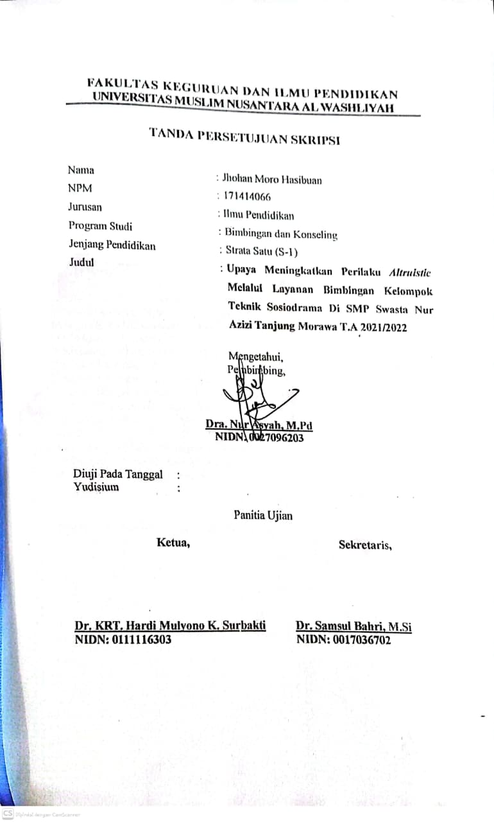
ABSTRAK
UPAYA MENINGKATKAN PERILAKU ALTRUISTIC MELALUI LAYANAN BIMBINGAN KELOMPOK TEKNIK SOSIODRAMA
DI SMP SWASTA NUR AZIZI TANJUNG MORAWA
T.A 2021/2022

OLEH :

JHOHAN MORO HASIBUAN
NPM 171414066

Penelitian ini bertujuan untuk: meningkatkan perilaku altruistic melalui layanan bimbingan kelompok teknik sosiodrama di SMP Swasta Nur Azizi Tanjung Morawa. Penelitian ini akan melakukan pengambilan sekitar 8 (delapan) anak yang memiliki perilaku Altruistik yang rendah kemudian diberikan layanan bimbingan kelompok teknik sosiodrama. Pengambilan sampel penelitian berdasarkan siswa yang memiliki nilai perilaku altruisitik yang paling rendah. Pengumpulandata penelitian ini dikumpulkan dengan menggunakan instrumen penelitian berupa lembar observasi. Analisis data menggunakan rumus persentase dengan melakukan akumulasi secara berkelompok. Hasil penelitian menunjukkan beberapa kesimpuan yakni: (1) Ditemukan dalam penelitian ini bahwa layanan bimbingan kelompok dengan teknik sosiodrama dapat meningkatkan perilaku Altruistik pada siswa di SMP Swasta Nur Azizi Tanjung Morawa; (2) Terjadi perubahan peningkatan perilaku Altruistik siswa setelah melaksanakan layanan bimbingan kelompok teknik sosiodrama dengan persentase sebesar 25% pada siklus 1 dan 87,5 % pada siklus 2.

Kata Kunci: Sosiodrama,Perilaku, Altruistik

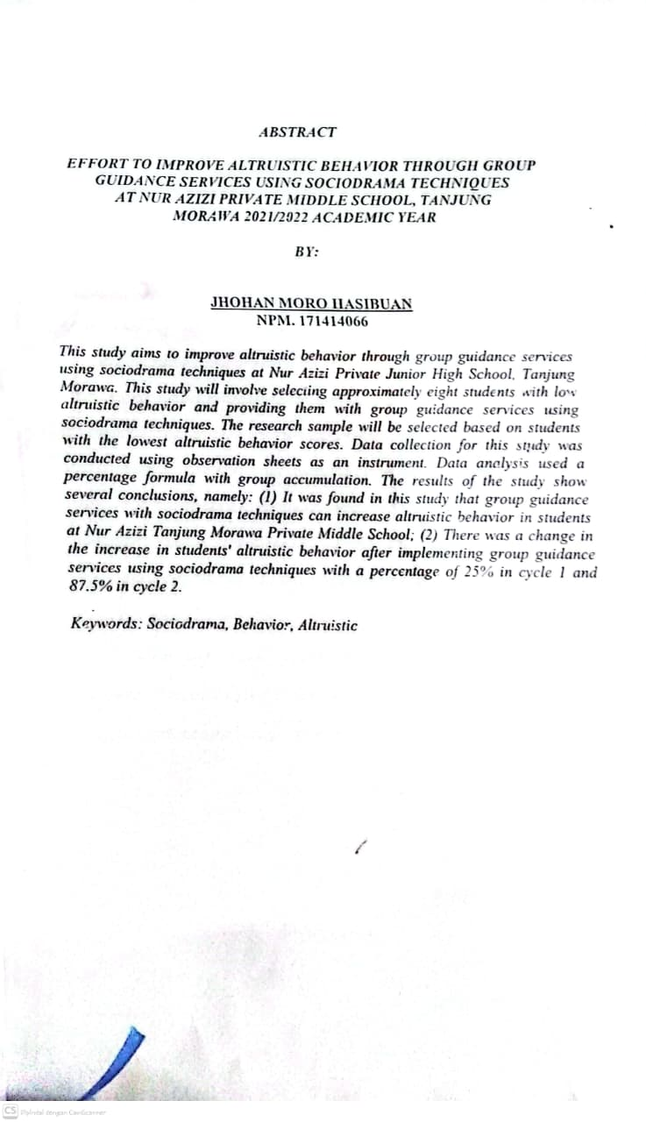
KATA PENGANTAR
Dengan segala kerendahan hati dan ucapan syukur penulis persembahkan kepada Allah SWT yang karena berkat Rahmat dan Hidayahnya kepada penulis, sehingga penulis dapat menyelesaikan penulisan proposal skripsi ini.
Skripsi ini berjudul “Upaya Meningkatkan Perilaku Altruistic Melalui Layanan Bimbingan Kelompok Teknik Sosiodrama Di Smp Swasta Nur Azizi Tanjung Morawa”, yang bertujuan sebagai salah satu syarat untuk memperoleh gelar Sarjana Pendidikan di Jurusan Bimbingan Konseling Studi Pendidikan Bimbingan Konseling Fakultas Keguruan dan Ilmu Pendidikan (FKIP) Universitas Muslim Nusantara Al-Washliyah Medan.
Sebagai manusia yang memiliki keterbatasan pengetahuan, penulis menyadari bahwa skripsi ini masih jauh dari kesempurnaan, baik dari segi penulisan maupun penyampaian ide penulis. Oleh karena itu, penulis mengharapkan kritik dan juga saran dari para pembaca yang bersifat membangun demi kesempurnaan skripsi ini.
Dalam penyelesaian tugas akhir ini, penulis juga mengalami berbagai kesulitan. Namun berkat doa dan juga bantuan dari berbagai pihak, akhirnya penulis dapat menyelesaikan skripsi ini.
Medan, Juli 2020
Penulis,

Jhohan Moro Hasibuan
DAFTAR ISI
Halaman
COVER i
ABSTRAK ii
KATA PENGANTAR iii
DAFTAR ISI iv
DAFTAR LAMPIRAN vi
BAB I PENDAHULUAN 1
  - Latar Belakang Masalah 1
  - Identifikasi Masalah 9
  - Batasan Masalah 9
  - Analisis Masalah 9
  - Tujuan Penelitian 10
  - Manfaat Penelitian 10
  - Anggapan Dasar 11

BAB II TINJAUAN PUSTAKA 12
  - Bimbingan Kelompok 12
2.1.1 Pengertian Bimbingan Kelompok 13
2.1.2 Pengertian Sosiodrama 13
2.1.3 Tujuan Sosiodrama 15
2.1.4 Manfaat Teknik Sosiodrama 17
2.1.5 Langkah-Langkah Teknik Sosiodrama 19
2.1.6 Pengertian Altruistik 22
2.1.7 Aspek-aspek Altruistik 23
2.1.8 Faktor-Faktor Altruistik 24
  - Penelitian yang Relevan 28
  - Kerangka Pikir 29
  - Hipotesis Tindakan 32

BAB III METODE PENELITIAN 33
  - Desain Penelitian Tindakan 33
  - Waktu Penelitian 34
  - Deskripsi Tempat Penelitian 34
  - Subjek dan karakteritik 34
  - Skenario Tindakan 34
3.6 Teknik dan Instrumen Pengumpulan Data 38
3.7 Kriteria Keberhasilan 40
3.8 Tehnik Analisis Data 40

BAB IV HASIL PENELITIAN 41
  - Deskripsi Hasil Penelitian 41
4.1.1 Gambaran Umum Sekolah 41
4.1.2 Hasil Penelitian 42
4.1 Tabel Hasil Pra Siklus 43
  - Tabel Pemetaan Tokoh Sosiodrama 47
4.3 Tabel Hasil Siklus 1 49
4.4 Tabel Kelemahan Dalam Pelaksanaan Siklus 1 51
4.5 Tabel Hasil Siklus 2 58
4.6 Tabel Kelemahan Dalam Siklus 1 60
BAB V KESIMPULAN DAN SARAN 66
  - Kesimpulan 66
  - Saran 66
DAFTAR PUSTAKA 68

DAFTAR LAMPIRAN
Halaman
Lampiran 1 Lembar Observasi 71
Lampiran 2 Rencana Pelaksanaan Layanan 74
Lampiran 3 Permohonan Izin Penelitian 85
Lampiran 4 Izin Penelitian 86
Lampiran 5 Lembar Observasi Siswa 87
Lampiran 6 Foto Kegiatan Sosiodrama 89
Lampiran 7 Butir Observasi 92
Lampiran 8 Post Test Siklus 1 93
Lampiran 9 Post Test Siklus 2 94

BAB I
PENDAHULUAN
  - Latar Belakang
Manusia secara hakiki adalah makhluk sosial yang tidak dapat hidup sendiri, selalu membutuhkan orang lain dan hal dibutuhkannya dalam hidup juga dibutuhkan oleh orang lain. Sejak lahir manusia sudah membutuhkan orang lain untuk memenuhi kebutuhannya. Munib (2012:14) menyatakan perwujudan manusia sebagai makhluk sosial dimulai dari adanya kenyataan bahwa manusia tidak bisa memenuhi kebutuhannya saat hidupnya tanpa bantuan orang lain. Oleh karena itu, sebagai bagian dari makhluk sosial selain menjalankan tugas akademik, peserta didik dalam kesehariannya tidak terlepas dari lingkungan sosial disekitarnya. Dengan demikian, sebagai makhluk sosial hendaknya manusia saling tolong-menolong satu sama lain dan mengadakan interaksi bersama orang lain untuk bertukar pikiran dan memenuhi kebutuhan hidupnya.
Manusia di dalam kehidupan sehari-hari pasti menghadapi suatuhambatan yang tidakdapat diselesaikan sendiri sehingga membutuhkanpertolongan orang lain. Manusia perlu menjalin hubungan yang harmonisdengan orang lain, salah satunya mementingkan kepentingan orang lain dan memberikan bantuan kepada orang yang membutuhkan bantuan dengansukarela agar manusia mendapatkan pertolongan orang lain dan mencapaikesejahteraan hidupnya.Sikap saling tolong-menolong pada manusia menunjukkan bahwa semakin tinggi rasa pada diri ingin menolong orang lain, maka semakin tinggi pula keinginanya untuk membantu orang lain tanpa mendapat imbalan.
Syamsu Yusuf (2009:68) mengemukakan tugas perkembangan anakpada masa kanak-kanak ialah anak-anak mengerti tentang baik dan burukkarena sebagai makhluk sosial, manusia tidak hanya memperhatikankepentingan diri sendiri, tetapi juga harusmemperhatikan kepentingan oranglain. Hal senada juga diungkapkan oleh Endang Poerwanti & Widodo (2002:88) perkembangan sosial anak akan terlihat sikap tidak mementingkandiri sendiri, anak yang mulai belajar memikirkan dan berbuat untuk oranglain, serta mulai memiliki kesadaran bahwa hal seperti ini adalah sikap yangharus dimiliki dalam proses sosialisasi.Rasa ingin membantu orang lain tanpa mendapat balasan atau pamrih di sebutaltruistic. Sikap Altruistik atau mementingkan kepentinganorang lain dari pada kepentingan pribadi seperti ini perlu ditanamkan sejakusia dini agar anak-anak dapat bersosialisasi dengan baik ketika berada dilingkungan masyarakat yang lebih luas.
Hurlock (1978:62) mengemukakan bahwa perilaku Altruistik sudah terlihatpada usia anak-anak yang ditunjukkan pada kesediaanya untuk membagimiliknya untuk anak-anak lain.Baston (2002) menyatakan bahwa Altruisme adalah respon yang menimbulkan positive feeling, seperti empati. Seseorang yang altruis memiliki motivasi altruistic, keinginan untuk selalu menolong orang lain. Motivasi altuistik tersebut muncul karena ada alas an internal di dalam dirinya yang menimbulkan positive feeling sehingga dapat memunculkan tindakan untuk menolong orang lain. Scoot dan Seglow (2007:1) menyatakan Altruisme dalam arti luasnya, berarti mengedepankan kepentingan orang lain.
Altruistik merupakan perilaku menolong orang lain tanpa mengharapkan imbalan dalam bentuk apapun. Manusia sebagai makhluk sosial yang membutuhkan bantuan orang lain dalam hidupnya. Menjadi seseorang yang mau menolong orang lain akan mengorbankan sesuatu dalam diri seseorang misalnya waktu, tenaga dan dana demi menyejahterakan kehidupan orang lain yang di tolong. Individu yang menjadi seorang yang suka menolong pasti memiliki sifat Altruistik dalam dirinya. Alasan seseorang untuk menolong orang lain sangatlah bermacam-macam salah satunya adalah empati terhadap orang yang membutuhkan pertolongan orang tersebut.
Myers (2010) menjelaskan bahwa seseorang yang memiliki kecenderungan altruisme apabila di dalam dirinya memiliki komponen-komponen sebagai berikut: (1) Adanya empati, yaitu kemampuan merasakan, memahami dan peduli pada perasaan yang dialami orang lain; (2) Sukarela, yaitu tidak ada keinginan untuk mendapatkan imbalan. Tindakan ini semata dilakukan untuk kepentingan orang lain, hingga rela mengorbankan nilai kejujuran dan keadilan yang ada pada diri; (4) Keinginan untuk memberi bantuan kepada orang lain yang membutuhkan meskipun tidak ada orang yang mengetahui bantuan yang telah diberikan baik berupa materi dan waktu.
Salah satu tugas guru bimbingan dan konseling yang mengajar disekolah adalah mengarahkan dan membimbing perilaku peserta didik agar berkembang secara optimal sesuai dengan potensi diri yang dimiliki melalui layanan bimbingan dan konseling. Guru Bimbingan dan Konseling/Konselor dalam konteks menjalankan perannya disekolah harus menyediakan pelayanan yang baik dan optimal untuk seluruh peserta didik sesuaidengan tanggung jawabnya serta merencanakan layanan sesuai dengan kebutuhan peserta didik di sekolah, sehingga dengan demikian pelayanan yang diberikan kepada peserta didik bisa tepat sasarandan berefek pada perubahan tingkal laku peserta didik ke arah yang lebih baik (Juliawati, 2016).
Hasil observasi di SMP Swasta Nur Azizi Tanjung Morawa yang dilakukan menunjukkan bahwa, beberapa peserta didik menunjukkan sikap tidak peduli dengan keadaan temannya. Peserta didik hanya mementingkan kepentingannya sendiri, tidak memiliki empati terhadap penderitaan yang dialami temannya. Selain itu terdapat peserta didik yang tidak mau memberikan penjelasan mengenai pelajaran ketika temannya mengalami kesulitan. Peserta didik tidak dapat menjalin ikatan kebersamaan, baik di dalam maupun di luar kelas dansaling tolong-menolong pada teman atau orang lain yang ada di lingkungannya. Adanya persoalan tersebut sehingga penelitian ini dilakukan. Layanan bimbingan dan konseling yang diberikan dapat membantu peserta didik dalam mengentaskan permasalahan yang dihadapinya dan mencegah terjadinya masalah yang lain.Salah satu layanan yang dapat diberikan untuk meningkatkan perilaku Altruistik peserta didik adalah menggunakan layanan bimbingan kelompok dengan tekniksosiodrama.
Berdasarkan permasalahan Perilaku Altruisme yang ditemukan di SMP Swasta Nur Azizi Tanjung Morawa, salah satu langkah pemecahan masalah yang baik digunakan adalah dengan menggunakan layanan bimbingan kelompokkarena pada umumnya pelaksanaan layanan bimbingan kelompok dimaksudkan untuk mencegah berkembangnya masalah atau hambatan yang ada pada diri anggota kelompok. Melalui layanan bimbingan kelompok, peserta didik juga dapat mengembangkan potensi yang dimilikinya, Altruisme memiliki konsteks sosial yakni perilaku tolong menolong dan menghindari peserta didik dari sebuah konflik. Sehingga perilaku Altruisme wajib dikembangkan oleh Guru Bimbingan dan Konseling (BK) di setiap sekolah. Persoalan Altruisme termasuk salah satu bidang bimbingan sosial dari pelaksanaan bimbingan dan konseling di sekolah sehingga dalam meningkatkan perilaku Altruisme peneliti menggunakan layanan bimbingan kelompok
Teknik sosiodrama adalah salah satu teknik dalam bimbingan yang dipandang tepat dalam membantu meningkatkan altruistic pada pesera didik. Teknik sosiodrama menjadi media dalam usaha membimbing individu dengan memanfaatkan dinamika kelompok untuk mencapai tujuan bersama. Dengan menggunakan teknik sosiodrama peserta didik diharapkan mampu memahami bagaimana sikap orang lain didalam kehidupan sosialnya, memahami perasaan orang lain. Hal tersebut sesuai menurut Shaleh (2005) “metode sosiodrama adalah suatu cara mengajar yang memberikan kesempatan untuk melakukan kegiatan memainkan peran tertentu seperti yang terdapat dalam kehidupan masyarakat (kehidupan sosial)”. Menurut Deviana (2018) Teknik sosiodrama diharapkan mampu membuat peserta didik memperoleh suatu dorongan atau kekuatan untuk menjaga hubungan interaksi dengan sesama.
Menurut Ratna (2013:90) bahwa manfaat sosiodrama adalah sebagai suatu teknik di dalam memecahkan masalah sosial, mengadaptasi dan menyesuaikan melalui bermain peran. Dengan demikian sosiodrama bermanfaat untuk belajar mengidentifikasi masalah, memecahkan masalah serta mengadaptasi dan menyesuaikan diri melalui permainan peran.
Menurut Ratna (2013:90) tujuan dari sosiodrama (1) peserta didik dapat mengungkapkan pendapat secara lisan, (2) memupuk kerja sama, (3) dapat menjiwai tokoh yang diperankan, (4) melatih cara berinteraksi dengan orang lain, (5) menunjukan sikap berani dalam memerankan tokoh, (6) dapat menumbuhkan rasa percaya diri, (7) untuk menangani masalah sosial.
Bimbingan kelompok teknik sosiodrama menjadi sebuah layanan yang mampu untuk meningkatkan altruistic disebabkan tujuan dan manfaat dari sosiodrama dapat membuat peserta didik memiliki kemampuan untuk menangani masalah sosial melalui peran yang dimainkan sehingga membuat peserta didik mengalami keadaan secara konteks ketika berada di kehidupan sehari-hari.
Maka dari itu, berdasarkan latar belakang tersebut, penulis akan melakukan penelitian yang berjudul “Upaya meningkatkan perilaku altruistic melalui layanan bimbingan kelompok teknik sosiodrama di SMP Swasta Nur Azizi Tanjung Morawa”.

  - Identifikasi Masalah
Dari latar belakang masalah yang diuraikan diatas dapat diidentifikasi masalah pada penelitian sebagai berikut:
- Beberapa peserta didik menunjukkan sikap tidak peduli dengan keadaan temannya
- Peserta didik hanya mementingkan kepentingannya sendiri, tidak memiliki empati terhadap penderitaan yang dialami temannya.
- Peserta didik yang tidak mau memberikan penjelasan mengenai pelajaran ketika temannya mengalami kesulitan.
- Peserta didik tidak dapat menjalin ikatan kebersamaan, baik di dalam maupun di luar kelas dan saling tolong-menolong pada teman atau orang lain yang ada di lingkungannya
  - Batasan Masalah
Berdasarkan identifikasi permasalahan di atas, maka peneliti membatasi masalah yaitu Upaya meningkatkan perilaku altruistic melalui layanan bimbingan kelompok teknik sosiodrama di SMP Swasta Nur Azizi Tanjung Morawa
  - Analisis Masalah
Berdasarkan batasan masalah tersebut, maka analisis masalah dalam penelitian ini ialah “Apakah layanan bimbingan kelompok teknik sosiodrama dapat meningkatkan perilaku altruistic di SMP Swasta Nur Azizi Tanjung Morawa?

  - Tujuan Penelitian
Berdasarkan rumusan masalah tersebut, maka tujuan dalam penelitian ini untuk meningkatkan perilaku altruistic melalui layanan bimbingan kelompok teknik sosiodrama di SMP Swasta Nur Azizi Tanjung Morawa.
  - Manfaat Penelitian
Hasil penelitian ini diharapkan memiliki manfaat secara teoristis dan praktis pada ranah Bimbingan dan Konseling, yaitu:
- Manfaat secara teoritis
Hasil penelitian ini diharapkan dapat memperkaya khasanah keilmuan bimbingan konseling terkhususnya untuk membantu guru bimbingan dan konseling untuk meningkatkan perilaku Altruistik siswa SMP.
- Manfaat Secara Praktis
- Bagi guru bimbingan dan konseling, memiliki alternative pilihan layanan dalam meningkatkan perilaku altruistic melalui pemberian layanan bimbingan kelompok teknik sosiodrama di SMP Swasta Nur Azizi Tanjung Morawa.
- Bagi kepala sekolah sebagai pimpinan di sekolah diharapkan mendukung pelaksanaan layanan bimbingan kelompok dengan teknik sosiodrama.

  - Anggapan Dasar
Arikunto (2016:63) anggapan dasar merupakan sesuatu yang diyakini kebenarannya oleh peneliti yang akan berfungsi sebagai hal-hal yang dipakai untuk tempat berpijak bagi peneliti di dalam melakukan penelitiannya.Biasanya digunakan ketika menganalisis suatu masalah dikarenakan adanyanya variabel-variabel tertentu”. Seperti halnya problema yang dihadapi guru bimbingan Konseling di SMP Swasta Nur Azizi Tanjung Morawa, memunculkan asumsi atau anggapan dasar yakni: guru mampu untuk meningkatkan perilaku Altruistik melalui layanan bimbingan kelompok teknik sosiodrama di SMP Swasta Nur Azizi Tanjung Morawa.

BAB II
TINJAUAN PUSTAKA

  - Kajian Teoritis
    - Bimbingan Kelompok
Prayitno (2004:309) menjelaskan layanan bimbingan kelompok adalah layanan bimbingan yang diberikan dalam suasana kelompok. Sejalan dengan pendapat tersebut, Wibowo (2005:17) menyatakan bahwa bimbingan kelompok adalah suatu kegiatan kelompok dimana pimpinan kelompok menyediakan informasi-informasi dan mengarahkan diskusi agar anggota kelompok menjadi lebih sosial atau untuk membantu anggota-anggota kelompok untuk mencapai tujuan-tujuan bersama.
Winkel (2012:571) berpendapat bahwa teknik sosiodrama adalah merupakan salah satu teknik dalam bimbingan kelompok yaitu roleplaying atau teknik bermain peran dengan cara mendramatisasikan bentuk tingkah laku dalam hubungan sosial. Sosiodrama merupakan dramatisasi dari persoalan-persoalan yang dapat timbuldalam pergaulan dengan orang lain, tingkat konflik-konflik yang dialami dalam pergaulan sosial. Dalam sosiodrama digunakan role playing, yakni beberapa orang mengisi peranan tertentu dan memainkan suatu adegan tentang pergaulan sosial yang mengandung persoalan yang harus diselesaikan. Para pembawa peran membawakan adegan itu sesuai dengan role yang telah ditentukan bagi masing-masing peran, adegan itu dibawakan dan dimainkan dihadapan sejumlah penonton yang menyaksikan adegan itu dan melibatkan diri dengan mendiskusikan jalan cerita setelah sandiwara selesai dimainkan. Jadi dapat disimpulkan bahwa teknik sosiodrama adalah teknik untuk memecahkan masalah yang dihadapi oleh seorang individu yang dilakukan dalam format kelompok dengan memerankan suatu peranan tertentu dari suatu situasi masalah sosial.
Berdasarkan pendapat dari para ahli, dapat disimpulkan bahwa bimbingan kelompok merupakan layanan yang berisi kegiatan yang dilakukan dalam kelompok yang memanfaatkan interaksi antar anggota kelompok untuk membantu individu mencapai perkembangan yang optimal.
    - Pengertian Sosiodrama
Menurut Ratna (2013:90) teknik sosiodrama adalah teknik bermain peran untuk membantu memecahkan masalah sosial yang timbul dalam hubungan interpersonal yang dilakukan dalam kelompok. Pendapat lainnya diungkapkan oleh Jannah (2019) teknik sosiodrama merupakan salah satumetode pembelajaran yakni peserta didikmelakukan suatu kegiatan memainkan perantokoh lain dengan penuh penghayatan dankreativitas berdasatkan peran suatu kasus yangsedang dibahas sebagai materi pembelajaran.
Sternberg dan Garcia (2000:4 ) Sosiodrama adalah metode aksi kelompok di mana peserta memerankan situasi sosial yang disepakati secara spontan. Sosiodrama membantu orang untuk berekspresi pikiran dan perasaan mereka, memecahkan masalah, dan mengklarifikasi nilai-nilai mereka. Alih-alih hanya membahas masalah sosial, sosiodrama membuat orang keluar dari kondisinya dan mengeksplorasi dalam topik tindakan yang menarik bagi mereka. Saat mereka menjelajahi berbagai masalah, mereka menempatkan diri mereka pada posisi orang lain untuk memahami diri mereka sendiri dan orang lain dengan lebih baik. Salah satu alasan mengapa sosiodrama berhasil dengan baik adalah karena ia menyentuh kebenaran tentang kemanusiaan bahwa kita masing-masing lebih mirip daripada perbedaan. Sosiodrama memusatkan perhatian pada aspek-aspek peran yang kita bagi dengan orang lain.
Kellerman (2007:17) Sosiodrama mirip dengan sesi bermain peran sederhana, kegiatan bermain peran memungkinkan peserta untuk tetap anonim dan / atau untuk menutupi kehidupan pribadi mereka, tindakan tersebut seringkali dapat sangat emosional, menyentuh tema yang orang rasakan sangat kuat. Dalam hal demikian, sosiodrama menjadi pengalaman berbagi manusia yang mendalam, yang tidak kalah dengan psikodrama dalam hal kedalaman pengalaman.
Menurut Rosy (2017:27) menyatakan sosiodrama adalah metode pengajaran dimana guru memberikan kesempatan kepada siswa untuk melakukan peran tertentu, seperti yang terdapat didalam hubungan sosial masyarakat. Menurut Ulon & Brooks (2018) sosiodrama merupakan metode bermain peran dalam belajar untuk memahami bentuk tingkah laku antar individu dan masyarakat. Sedangkan menurut Chaplin (dalam Hamid,2018) bahwasanya Sosiodrama adalah penggunaan dramatisasi dan permainan peranan untuk mengajarkan keterampilan sosial.
Leveton (2010:17) menyatakan sosiodrama berfokus pada aspek kolektif dari peran yang kita mainkan. Karena itu, sosiodrama dapat membantu kelompok untuk mengeksplorasi peran budaya dan perasaan mereka terhadapnya. Sebuah pemberlakuan dapat terjadi di mana anggota kelompok berperan sebagai pemimpin budaya yang berinteraksi satu sama lain atau dengan anggota masyarakat mengenai suatu masalah tertentu. Dengan demikian, dalam sosiodrama, seseorang tidak memerankan kisah hidupnya sendiri. Dia memainkan peran yang ditentukan oleh anggota grup.
Menurut uraian yang telah dipaparkan para ahli diatas peneliti menyimpulkan bahwa teknik sosiodrama adalah metode pembelajaran secara dramatisasi untuk memecahkan suatu masalah untuk yang berkaitan dengan hubungansosial.
    - Tujuan Sosiodrama
Mu’amanah (2016:43) tujuan sosiodrama yaitu untuk mengidentifikasi masalah, memahami masalah, dan mencari solusi pemecahannya sehingga terjadi perubahan dan perkembangan pada diri anak. Hal lain diperkuat menurut Mariyaningsih & Hidayati (2018:94) menyatakan bahwa tujuan metode sosiodrama adalah untuk (1) melatih peserta didik agar mampu mendengarkan dan memahami cerita singkat dengan teliti. (2) meningkatkan dan melatih keberanian. (3) meningkatkan kreatifitas. (4) mampu menghargai dan menilai orang lain ketika menyampaikan pendapat. (5) mendalami masalah sosial. Selanjutnya menurut Elviana & Murdiono (2017:36) tujuan sosiodrama yaitu agar peseta didik dapat memahami masalah sosial serta memiliki kemampuan untuk memecahkan masalah sehingga dapat mengembangkan rasa tanggung jawab pada diri peserta didik.
Menurut Artyarini (2019) tujuan dilakukannya sosiodrama dapat melatih peserta didik untuk berperan aktif dalam memerankan perannya, melatih kerjasama, dan belajar memberikan tanggapan dari kegiatan yang telah dilaksanakan. Sedangkan menurut Menurut Ratna (2013:90) tujuan dari sosiodrama (1) peserta didik dapat mengungkapkan pendapat secara lisan, (2) memupuk kerja sama, (3) dapat menjiwai tokoh yang diperankan, (4) melatih cara berinteraksi dengan orang lain, (5) menunjukan sikap berani dalam memerankan tokoh, (6) dapat menumbuhkan rasa percaya diri, (7) untuk menangani masalah sosial. Pertanyaan selanjutnya menurut Alisyahbana (2014) tujuan lain dari teknik sosiodrama untuk membantu siswa membuka diri terhadap orang lain melalui komunikasi, interaksi dan umpan balik yang didapatkan dari orang lain. Pendapat lain diungkapkan oleh Krissandi, dkk (2018) tujuan sosiodrama meliputi (1) dapat membantu peserta didik dalam menghadapi permasalahan hubungan sosial. (2) memiliki sikap demokratis. (3) dapat menghargai pendapat orang lain. (4) mampu mengambil keputusan dalam kelompok.
Berdasarkan uraian para ahli diatas peneliti menyimpulkan bahwa tujuan dari teknik sosiodrama adalah agar peserta didik mampu dalam mengidentifikasi masalah, memahami masalah, dan mencari solusi pemecahannya sehingga terdapat perubahan dan perkembangan dari peserta didik dilihat dari peserta didik mampu menghayati dan menghargai perasaan orang lain, memiliki keterampilan sosial sehingga diharapkan nantinya tidak canggung menghadapi situasi sosial dalam kehidupan sehari-hari, dapat memiliki kemampuan untuk mengemukakan pendapat di depan orang lain.

    - Manfaat Teknik Sosiodrama
Menurut Ratna (2013:90) bahwa manfaat sosiodrama adalah sebagai suatu teknik di dalam memecahkan masalah sosial, mengadaptasi dan menyesuaikan melalui bermain peran. Dengan demikian sosiodrama bermanfaat untuk belajar mengidentifikasi masalah, memecahkan masalah serta mengadaptasi dan menyesuaikan diri melalui permainan peran. Pendapat lainnya diungkapkan oleh Priansa (2017:257) mengenai manfaat sosiodrama yaitu:
- Pelatihan
Dimana kegiatan setiap peserta didik diberikan tugas memerankan hal-hal yang sesuai dengan kemampuannya sehingga setiap peserta didik merasa bertanggung jawab terhadap pelaksanaannya.
- Pemetaan kemampuan peserta didik
Dengan danya kegiatan ini akan mudah dalam melihat kenyataan yang sebenarnya dari kemampuan peserta didik dan akan mudah bagi guru dalam memetakan kemampuan peserta didik.
- Menghidupkan suasana diskusi
Kegiatan sosiodrama mampu menghidupkan diskusi, dimana setelah sosiodrama dilaksanakan akan muncul diskusi.
- Psikologi sosial
Kegiatan sosiodrama mendorong peserta didik untuk menghadapi masalah yang berhubungan dengan kehidupan sosial. Dimana dalam pelaksanaannya peserta didik akan memecahkan masalah yang berhubungan dengan orang lain.

- Menumbuhkan minat peserta didik
Kegiatan ini mampu memberikan peserta didik pengalaman yang bermacam-macam sehingga berguna dalam kehidupan sehari-hari.
- Inisiatif dan kreativitas
Peserta didik diharapkan mengeluarkan pendapatnya pada waktu pelaksanaan kegiatan. Dengan itu mereka juga dapat mengembangkan daya fantasinya dalam peran yang diinginkan sehingga mendorong lahirnya peserta didik yang berinisiatif dan berkreasi.
Hal diatas sejalan dengan pendapat Mawarni (2012) menyatakan bahwa sosiodrama dalam bimbingan kelompok dapat membangun sikap tanggung jawab serta sosiodrama membangun dirinya untuk menjadi lebih baik karena adanya nilai-nilai yang telah dilakonkan dari pelaksanaan sosiodrama. Selanjutnya menurut Prawitasari (dalam Fidyah, dkk, 2018) manfaat teknik sosiodrama yaitu merupakan intervensi yang baik untuk membantu peserta didik dalam mengekspresikan pikiran dan emosi. Melalui berbagi perasaan, individu merasakan sebagai bagian dari keseluruhan.
Dari berbagai pendapat menurut para ahli diatas mengenai manfaat teknik sosiodrama yaitu untuk belajar mengidentifikasi masalah, memecahkan masalah serta mengadaptasi dan menyesuaikan diri melalui permainan peran, melatih keterampilan-keterampilan baru yang dapat dipraktikkan dan dikembangkan salah satunya adalah keterampilan perilaku baru yang adaptif.

    - Langkah-langkah Teknik Sosiodrama
Agar pelaksanaan teknik sosiodrama dapat berhasil dengan baik dan mencapai tujuannya, maka harus memperhatikan langkah yang akan ditempuh. Menurut Mariyaningsih & Hidayati (2018:94) langkah-langkah penggunaan teknik sosiodrama antara lain:
- Menentukan masalah
Maksudnya ialah msing-masing anggota kelompok berpartisipasi dalam memilih dan menentukan masalah yang akan disosiodramakan.
- Membentuk situasi
Setiap anggota kelompok mengatur situasi yang nyata yang dapat memberikan informasi yang diinginkan.
- Membentuk karakter
Setiap anggota kelompok diberikan peran yang sesuai dengan karakternya sehingga dapat menjiwai peran dan mampu menyampaikan pesan kepada kelompok.
- Mengarahkan permainan
Pengarahan diperlukan untuk memberitahukan tanggung jawab peserta didik sebagi pemain dan dalam pengarahan tidak harus menentukan apa yang harus dilakukan tetapi lebih bersifat memantau.
Selanjutnya menurut Pambudi (2016) prosedur sosiodrama yang akan dilakukan memiliki berbagai tahapan, tahapan-tahapan diantaranya (1) konselor menjelaskan tentang pengertian, tujuan, teknik pelaksanaan pada siswa, (2) menentukan topik dan tokoh yang akan diperankan dalam sosiodrama, (3) konselor 42 menyusun skenario, (4) menentukan kelompok, (5) pelaksanaan, (6) pemberhentian pada puncak klimaks, (7) memberi komentar dan perbaikan selanjutnya. Senada yang diungkapkan oleh Priansa (2017:250) langkah pelaksanaan sosiodrama adalah persiapan dengan menetapkan dahulu masalah sosial, menceritakan mengenai isi dari masalah-masalah tersebut, menetapkan peserta didik sebagai pemeran dan menjelaskan peranan mereka, memberikan kesempatan untuk berdiskusi, akhir sosiodrama pada waktu situasi maka guru dapat menghentikan jalannya sosiodrama tersebut, kemudian diadakan diskusi mengenai cara-cara pemecahan masalahnya sehingga peserta didik dapat memberikan komentar, kesimpulan atau catatan untuk perbaikan sosiodrama selanjutnya. Hal lain dinyatakan oleh Ratna (2013:94), menjelaskan bahwa prosedur sosiodrama sebagai berikut:
- Konselor menjelaskan tentang pengertian, tujuan serta teknik pelaksanaan pada siswa
- Menentukan topik dan tokoh yang akan diperankan dalam sosiodrama tersebut, serta menetapkan tujuan spesifik dari masingmasing penentuan topiknya.
- Konselor menyusun scenario, dalam sosiodrama scenario harus ada. Scenario biasanya disusun oleh pemimpin kelompok, dalam hal ini konselor, akan tetapi bisa juga pemimpin kelompok hanya memberikan poin-poin pentingnya saja, kemudian untuk detailnya siswa yang menyusunnya.
- Menentukan topik sesuai naskah, yang dimulai dari kelompok pemain peran, kelompok audience dan kelompok observer.
- Setelah itu, sosiodrama dapat langsung dilaksanakan. Adapun yang perlu diperhatikan dalam pelaksanaan sosiodrama ini yaitu waktu yang sudah ditentukan sebelumnya. Waktu yang efektif untuk sosiodrama yakni kurang lebih 25 menit untuk berperan, 20 menit untuk diskusi, untuk sesi diskusi sendiri dibagi menjadi dua sesi, yaitu sesi diskusi scenario dan diskusi untuk bermain peran.
- Setelah sosiodrama itu dalam puncak klimaks, maka guru/konselor dapat menghentikan jalannya sosiodrama tersebut, kemudian diadakan diskusi mengenai cara-cara pemecahan masalahnya, selain itu diskusi para tokohnya dan proses sosiodramanya.
- konselor dan siswa dapat memberikan komentar, kesimpulan atau catatan untuk perbaikan sosiodrama selanjutnya.
Selanjurnya menurut pendapat Ulon & Brooks (2018) langkah-langkah dalam penggunaan teknik sosiodrama adalah sebagai berikut:
- Tahap awal, tahap ini dari mana tema muncul.
- Tahap Tindakan, kegiatan dari mana kelompok mengeksplorasi tema-tema yang muncul melalui serangkaian permainan peran, atau adegan yang diperankan itu dapat mengungkapkan berbagai dimensi realitas yang terkait dengan tema yang telah muncul.
- Tahap akhir, dimana kegiatan dimana peserta mengungkapkan lebih lanjut pemikiran dan pengalaman pribadi yang terkait dengan tema yang muncul dieksplorasi.
Dari berbagai pendapat diatas maka dapat disimpulkan bahwa langkah-langkah penggunaan teknik sosiodrama tahap awal menentukan persoalan yang menyangkut pergaulan dengan orang lain sehingga menimbulkan tema yang akan diperankan dalam sosiodrama, kemudian menentukan para pemeran yang akan maju untuk membawakan adegan sesuai dengan situasi pergaulan yang telah digariskan. Tahap akhir para pemeran membawakan adegan secara spontan dan melakukan improvisasi, pemberhentian pada puncak klimak setelah dramatisasi selesai, para pemeran melaporkan apa yang mereka rasakan selama berperan dan apa alasannya mereka mengusulkan cara pemecahan situasi problematis seperti yang disandiwarakan.
    - Pengertian Altruistik
Comte (dalam Saraswati,2008) Altruisme berasal dari bahasa perancis, autrui yang artinya orang lain. Comte mempercayai bahwa individu-individu mempunyai kewajiban moral untuk membantu kepentingan orang lain atau kebaikan manusia yang lebih besar. Taufik (2012) menjelaskan secara umum Altruisme diartikan sebagai aktivitas menolong orang lain, yang di kelompokkan ke dalam perilaku prososial. Borrong (2006) mengungkapkan bahwa tindakan Altruisme bersifat konstruktif, membangun, memperkembangkan dan menumbuhkan kehidupan sesama.
Glasman (2009) Altruistik adalah konsep perilaku menolong seseorang yang didasari oleh keuntungan atau manfaat yang akan diterima pada kemudian hari dan dibandingkan dengan pengorbanan yang ia lakukan saat ini untuk menolong orang tersebut.
Berdasarkan beberapa pengertian mengenai perilaku Altruistik di atas dapat ditarik sebuah kesimpulan bahwa Altruistik adalah tindakan yang dilakukan untuk memberikan bantuan pada orang lain dengan sukarela tanpa mengharapkan imbalan apapun dengan menyampingkan kepentingan pribadi di atas kepentingan orang lain.
    - Aspek-aspek Altruisme
Cohen yang diungkapkan Sampson (Fuad Nashori, 2008:36) menyatakan bahwa seseorangdapat memiliki kecenderungan Altruisme apabila didalam dirinya terkandung komponen-komponensebagai berikut:
- Adanya empati, yaitu kemampuan merasakan, memahami dan peduli terhadap perasaan yang dialami orang lain.
- Sukarela, yaitu tidak ada keinginan untuk mendapatkan imbalan. Tindakan ini semata-mata dilakukan untuk kepentingan orang lain, bahkan rela mengorbankan nilai-nilai kejujuran dan keadilan yang ada pada dirinya.
- Keinginan untuk memberi bantuan kepada oranglain yang membutuhkan meskipun tidak adaorang yang mengetahui bantuan yang telah
diberikan berupa materi dan waktu.
Leeds dalam Taufiq (2012:133-134) menjelaskan bahwa suatu tindakan pertolongan dapat dikatakan Altruisme jika memenuhi 3 kriteria, yaitu:
(a) Memberikan manfaat bagi orang lain yang ditolong atau berorientasi untuk kebaikan orang yang akan ditolong, karena bisa jadi seseorang berniat
menolong, namun pertolongan yang diberikan tidak disukai atau dianggap
kurang baik oleh orang yang ditolong; (b) Pertolongan yang diberikan berproses dari empati atau simpati yang selanjutnya menimbulkan keinginan untuk menolong, sehingga tindakannnyaitu dilakukan bukan karena paksaan melainkan secara sukarela diinginkan oleh yang bersangkutan. (c) Hasil akhir dari tindakan itu bukan untuk kepentingan diri sendiri, atau tidakada maksud-maksud lain yang bertujuan untuk kepentingan si penolong.
Berdasarkan pendapat diatas dapat disimpulkan bahwa aspek perilaku Altruistik merupakan perilaku menolong orang lain dengan tujuan semata-mata memberi perhatian pada orang lain, memiliki keinginan untuk membantu, bersifat suka rela tanpa adanya paksaan, serta mementingkan kepentingan orang lain diatas kepentingan diri sendiri.
    - Faktor-Faktor altruistic
Faktor faktor perilaku Altruistik ada dua, yaitu faktor situasional dan faktor internal. Secara rinci dapat dijelaskan sebagai berikut.
- Faktor Situasional
- Bystander (orang-orang yang berada di sekitar tempat kejadian),
berperan yang besar dalam mempengaruhi seseorang saat
memutuskan untuk menolong atau tidak ketika berada pada keadaan
darurat. Efek bystander terjadi karena pengaruh sosial, yaitu pengaruh dari
orang lain yang dijadikan patokan dalam menginpretasikan situasi dan
memutuskan untuk menolong. Hambatan penonton, yaitu membuat malu diri sendiri karena tindakannya menolong kurang tepat. Penyebaran tanggung jawab dimana membuat tanggung jawab untuk menolong sesorang menjadi terbagi karena hadirnya orang lain (Sarrwono dan Meinarno, 2009:133).
- Daya Tarik. Menurut Clark (dalam Baron dan Byrne, 2003:102) Sejauh
mana seseorang memiliki daya tarik akan mempengaruhi kesediaan orang
dalam memberikan bantuan. Seseroang cenderung menolong orang
yang memiliki unsur kesamaan dengan dirinya. Seseorang pada umumnya akanmelakukan Altruistik pada anggota kelompok terlebih dahulu baru
kemudian kepada orang lain yang memiliki kesamaan dengan dirinya.
- Atribusi terhadap korban. Weiner (dalam Sarwono dan Meinarno, 2009:133) menyatakan bahwa seseorang termotivasi dalam memberikan
bantuan kepada orang lain bila ia berpendapat bahwa ketidakberuntungan
korban adalah di luar kendali korban. Jadi seseorang akan lebih bersedia
memberikan sumbangan kepada pengemis yang cacat dan tua daripada pengemis yang sehat dan masih muda.
- Modeling. Adanya model yang dijadikan contoh melakukan perilaku Altruistik dapatmendorong seorang memberikan pertolongan pada orang lain (Barondan Byrne, 2003:105)
- Tekanan waktu. Orang yang sibuk dan tergesa-gesa memiliki kecenderungan tidak melakukan perilaku Altruistik, sedangkan orang yang memiliki banyak waktu luang yang lebih besar kemungkinan memberikan pertolongan kepada yang memerlukan (Myers, 2012:219-220).
- Kebutuhan korban. Kesediaan menolong dipengaruhi oleh kejelasan bahwa korban benar-benar sangat membutuhkan pertolongan. Orang yang meminta pertolongan memiliki kesempatan yang lebih besar untuk ditolong jika dibandingkan dengan orang yang tidak meminta pertolongan agar pertolongan yang dibutuhkan tidak jelas (Sarwono dan Meinarno, 2009:134).
- Faktor Internal (dalam diri)
- Suasana hati (mood). Emosi seseorang mampu mempengaruhi kecerdasan
untuk menolong. Emosi positif dapat meningkatkan perilaku Altruistik,
namun jika dalam situasi yang tidak jelas, maka orang yang berbahagia cenderung mengasumsikan bahwa tidak dalam kondisi darurat sehingga tidak menolong. Sedangkan emosi positif seorang yang sedih kemungkinan menolong lebih kecil, namun jika dengan memberi pertolongan dapat membuat suasana hati lebih baik maka dia akan memilih untuk memberikan pertolongan. (Baron dan Byrne, 2003:109)
- Sifat. Sarwono dan Meinarno (2009:135) mengungkapkan orang yang memiliki sifat pemaaf cenderung mudah menolong sedangkan orang yang memiliki self monitoring yang tinggi juga cenderung lebih penolong karena dengan menjadi penolong ia dapat memperoleh penghargaan sosial lebih tinggi. Kebutuhan akan persetujuan juga mendukung perilaku Altruistik, karena individu yang membutuhkan pujian atau penghargaan sangat tinggi,jika situasi menolong memberikan peluang untuk mendapatkan penghargaan bagi dirinya oleh orang lain maka ia akan meningkatkan perilaku Altruistiknya.
- Jenis kelamin. Laki-laki cenderung mau terlibat melakukan Altruistik pada
situasi darurat dan membahayakan sedangkan pada perempuan lebih mau
terlibat pada aktivitas Altruistik pada situasi yang bersifat memberi
dukungan emosi, merawat, dan mengasuh.
- Tempat tinggal, Orang yang tinggal di daerah pedesaan cenderung lebih
penolong dari pada orang yang tinggal di daerah perkotaan. Hal ini disebabkan orang-orang yang tinggal di perkotaan terlalu banyak mendapat stimulasi dari lingkungan sehingga lebih selektif dalam menerima informasiyang banyak agar tetap bisa menjalankan peran dengan baik, penyebab orang-orang perkotaan perilaku Altruistiknya lebih rendah dari orang-orang desa karena kesibukan hingga tidak peduli dengan kesulitan orang lain sebab mereka sudah overload dengan bebantugasnya sehari-hari
- Pola asuh, Bern (dalam Sarwono dan Meinarno, 2009:138) pola asuh yang demokratis secara signifikan memfasilitasi kecenderungan seorang anak untuk tumbuh menjadi penolong, yaitu melalui peran orang tua dalam menetapkan standar tingkah laku menolong.
Berdasarkan penjelasan di atas dapat disimpulkan bahwa terdapat
beberapa faktor yang bepengaruh terhadap perilaku Altruistik seseorang, yaitu factor situasional dan faktor internal. Faktor situasional terdiri atas, bystander, daya tarik, atribusi terhadap korban, modeling, tekanan waktu serta kebutuhan
korban. Faktor internal meliputi, suasana hati (mood), sifat, jenis kelamin, tempat tinggal dan pola asuh.

  - Penelitian Yang Relevan
Beberapa penelitian yang relevan dengan judul penelitian di atas
antara lain:
- Penelitian yang dilakukan oleh Cahyani (2019) tentang peningkatan Altruisme melalui layanan bimbingan kelompok dengan teknik sosiodrama pada anak panti asuhan nurul jannah. Peneltian ini memiliki tujuan yang sama untuk meningkatkan prilaku altruistic melalui bimbingan kelompok teknik sosiodrama. Pada penelitian ini terjadi peningkatan pada anak yang mendapatkan layanan bimbingan konseling dengan teknik sosiodrama dengan pada tahapan pra siklus diperoleh rata-rata 14 (44%) termasuk dalam kategori cukup. Pada siklus I hasil observasi pertemuan pertama memperoleh hasil 50% dengan kategori cukup, pertemuan kedua memperoleh hasil 53% dengan kategori cukup, pertemuan ketiga memperoleh hasil 56% dengan kategori cukup. Pada observasi siklus II pertemuan pertama memperoleh hasil 66% dengan kategori baik, pertemuan kedua memperoleh hasil 72% dengan kategori baik, dan pada pertemuan ketiga memperoleh hasil 78% dengan kategori sangat baik. Oleh karena itu, terjadi peningkatan sebesar 34% dari tahap pra siklus, siklus I dan siklus II.
- Penelitian yang dilakukan oleh Anastiani (2016) tentang peningkatan perilaku altruistic melalui bercerita pada anak kelompok B di TK dharma bakti Sleman. Peneltian ini memiliki tujuan yang sama untuk meningkatkan prilaku altruistic melalui bimbingan kelompok. Memiliki perbedaan pada teknik yang digunakan yakni teknik bercerita. Pada penelitian ini terjadi peningkatan pada anak yang mendapatkan layanan bimbingan konseling dengan format kelompok sebesar 83%.
- Penelitian oleh Mesa, Aspin dan Rudin (2020) mengenai pengaruh bimbingan kelompok terhadap perilaku altruism siswa. Pada penelitian ini dapat dilihat bahwasannya layanan bimbingan dan konseling dengan format kelompok berpengaruh secara signifikan terhadap perilaku Altruisme berdasarkan hasil analisis statistik inferensial menggunakan uji Wilcoxon signed rank pada taraf signifikasi α=0,05 diperoleh $P_{value}$=0,012. $P_{value}$< α(0,012<0,05)
  - Kerangka Berfikir
Usia Sekolah merupakan masa anak belajar menyesuaikan
diri secara sosial, anak juga belajar mengetahui perilaku benar dan salah.
Perilaku benar salah satumya merupakan perilaku Altruistik merupakan salah satu perilaku yang sangat penting untuk dimiliki, karena anak akan hidup dalam masyarakat yang lebihluas dimana akan saling membutuhkan satu sama lain. Anak yang berperilaku Altruistik dapat membina hubungan baik dengan orang-orang disekelilingnya, baik orang yang lebih tua maupun teman sebayanya.
Beberapa teori menjelaskan bahwa perilaku Altruistik merupakan tindakan
seseorang yang membantu orang lain dengan sukarela tanpa mementingkan
diri sendiri dan tidak mengarapkan imbalan apapun dari tindakan baik tersebut.
Aspek-aspek dari perilaku Altruistik yakni, empati, berbagi dan membantu.
Beberap sikap altruistic yang baik untuk dimiliki oleh peserta didik adalah mementingkan kepentingan orang lain dan memberikan bantuan kepada orang yang membutuhkan bantuan dengan sukarela agar mendapatkan pertolongan orang lain dan mencapai kesejahteraan hidupnya. Sikap saling tolong-menolong menunjukkan bahwa semakin tinggi rasa pada diri ingin menolong orang lain, maka semakin tinggi pula keinginanya untuk membantu orang lain tanpa mendapat imbalan.
Kenyataan di SMP Swasta Nur Azizi Tanjung Morawa menunjukkan bahwa, beberapa peserta didik menunjukkan sikap tidak peduli dengan keadaan temannya. Peserta didik hanya mementingkan kepentingannya sendiri, tidak memiliki empati terhadap penderitaan yang dialami temannya. Selain itu terdapat peserta didik yang tidak mau memberikan penjelasan mengenai pelajaran ketika temannya mengalami kesulitan. Peserta didik tidak dapat menjalin ikatan kebersamaan, baik di dalam maupun di luar kelas dan saling tolong-menolong pada teman atau orang lain yang ada di lingkungannya.
Permasalahan kurangnya perilaku altruistic peserta didik harus diperbaiki
dengan memberikan layanan bimbingan dan konseling, jika dibiarkan saja
dapat mengakibatkan anak dikucilkan oleh teman-temannya, terbentuk sikap
egois, atau muncul rasa rendah diri dan tidak dapat menyesuaikan diri dengan
kehidupan sosial. Anak-anak yang mengalami kesulitan untuk mengembangkan perilaku Altruistik tidak hanya berdampak pada perkembangan sosialnya tetapi juga perkembangan kognisi, moral dan emosinya. Adanya persoalan tersebut sehingga penelitian ini dilakukan. Layanan bimbingan dan konseling yang diberikan dapat membantu peserta didik dalam mengentaskan permasalahan yang dihadapinya dan mencegah terjadinya masalah yang lain. Salah satu layanan yang dapat diberikan untuk meningkatkan perilaku Altruistik peserta didik adalah menggunakan layanan bimbingan kelompok dengan teknik sosiodrama.
Teknik sosiodrama adalah salah satu teknik dalam bimbingan yang dipandang tepat dalam membantu meningkatkan altruistic pada pesera didik. Teknik sosiodrama menjadi media dalam usaha membimbing individu dengan memanfaatkan dinamika kelompok untuk mencapai tujuan bersama. Dengan menggunakan teknik sosiodrama peserta didik diharapkan mampu memahami bagaimana sikap orang lain didalam kehidupan sosialnya, memahami perasaan orang lain. Hal tersebut sesuai menurut Shaleh (2005) “metode sosiodrama adalah suatu cara mengajar yang memberikan kesempatan untuk melakukan kegiatan memainkan peran tertentu seperti yang terdapat dalam kehidupan masyarakat (kehidupan sosial)”.Berdasarkan hal tersebut,penerapan layanan bimbingan dan kelompok teknik sosiodrama diharapkan dapat meningkatkan perilaku alturistik peserta didik. Kerangka berpikir dapat digambarkan sebagai berikut:

Peserta didik kurang menunjukkan perilaku altruistik
Pemberian layanan bimbingan kelompok teknik sosiodrama
Peserta didik menunjukkan peningkatan perilaku altruistik
Gambar 1. Kerangka berfikir

  - Hipotesis Tindakan
Adapun hipotesis tindakan adalah apakah pemberian layanan bimibingan kelompok teknik sosiodrama dapat meningkatkan perilaku altruisti pada siswa SMP Swasta Nur Azizi Tanjung Morawa?
BAB III
METODE PENELITIAN
  - Desain Penelitian Tindakan
Penelitian ini menggunakan jenis penelitian pendidikan tindakan (action research) sebuah penelitian yang dilakukan dengan memberikan suatu tindakan/treatmentdengan tujuan untuk meningkatkan sebuah perilaku yang ingin ditingkatkan. Desain penenlitian ini akan mengacu pada desain penelitian Kemmis dan Taggart yang dapat dilihat seperti dibawah ini;
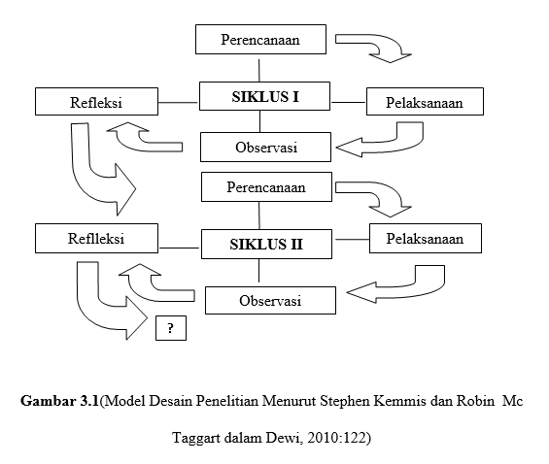
  - Waktu Penelitian
Waktu penelitian dilakukan pada bulan Mei sampai dengan Bulan Juni 2020.
  - Deskripsi Tempat Penelitian
Sekolah SMP Swasta Nur Azizi Tanjung Morawa beralamat di Jln.Palawan, Tanjung Morawa Kabupaten Deli Serdang. Memiliki 1 ruang kepala sekolah, 1 ruangan kantor guru, 1 ruangan BK dan 16 ruang kelas. Jumlah guru di sekolah ini sebanyak 52 guru dengan jumlah guru BK sebanyak 3 orang guru BK. Sekolah Sekolah SMP Swasta Nur Azizi telah terkareditasi A.
  - Subjek dan Karakteristik
Subjek dalam penelitian ini adalah peserta didik kelas VIII-B di SMP Swasta Nur Azizi Tanjung Morawa. Jumlah peserta didik sebanyak 30 orang. Penelitian ini akan melakukan pengambilan sekitar 8 (delapan) anak yang memiliki perilaku Altruistik yang rendah kemudian akan diberikan layanan bimbingan kelompok teknik sosiodrama.
  - Skenario Tindakan
Adapun skenario tindakan ini akan menggunakan 2 (Dua) siklus penelitian dalam upaya meningkatkan perilaku Altruistik pada peserta didik. Berikut merupakan penjabaran dari 2 siklus yang direncanakan:

- Siklus I
- Perencanaan Tindakan
Pada tahap perencanaan, peneliti menyusun teknis pelaksanaan penelitian tindakan kelas.
- Mengkoordinasikan tentang rencana tindakan yang akan dilakukan
oleh peneliti dengan kepala Sekolah dan guru Bimbingan dan Konseling di SMP Swasta Nur Azizi Tanjung Morawa
- Menyusun scenario sosiodrama yang akan dilakukan oleh peserta didik
- Mempersiapkan pedoman observasi Check List yang digunakan untuk mengumpulkan data mengenai pelaksanaan layanan bimbingan kelompok teknik sosiodrama berjalan dengan benar.
- Mempersiapkan alat dan bahan yang digunakan dalam kegiatan
antara lain
- Pelaksanaan Tindakan
Kegiatan yang dilaksanakan dalam tahap ini adalah melaksanakan rencana tindakan yang ingin diterapkan layanan bimbingan kelompok teknik sosiodrama. Adapun pelaksanaan tindakan adalah sebagai berikut:
- Pembukaan yang meliputi salam, mengatur tempat duduk dan
menyampaikan tujuan
- Peralihan, melihat kesiapan siswa untuk melakukan kegiatan inti
- Kegiatan inti menjalankan skenario sosiodrama, yaitu para peserta didik menajalankan scenario dengan masing-masing dari peserta didik mendapatkan peran yang akan dilakukan.
- Penutup kegiatan mealakukan evaluasi kegiatan dan membuka sesi Tanya jawab.
- Observasi/Pengamatan
Peneliti melakukan observasi untuk melihat pelaksanaan proses layanan bimbingan kelompok teknik sosiodrama berjalan dengan benar.
- Refleksi
Refleksi dilakukan untuk menganalisis pelaksanaan sosiodrama berdasarkan observasi dan hasil sebaran instrument yang bertujuan untuk melihat peningkatan perilaku Altruistik pada peserta didik. Dari observasi yang diberikan sebagai dasar mengambil kesimpulan, apakah kegiatan yang dilakukan telah berhasil atau belum berhasil. Jika siklus I peserta didik yang belum aktif di dalam sosiodrama, maka akan direncanakan pada siklus selanjutnya.
- Siklus II
- Perencanaan
Setelah siklus I dijalankan dan belum menunjukkan peningkatan altuistik pada peserta didik, maka dalam hal ini dilaksanakan siklus II.
- Prosedurnya sama seperti siklus I. Rencana tindakan pada siklus II disusun berdasarkan hasil refleksi dan analisis data pada siklus I, antara lain :Menyusun scenario sosiodrama yang akan dilakukan oleh peserta didik
- Mempersiapkan pedoman observasi Check List yang digunakan untuk mengumpulkan data mengenai pelaksanaan layanan bimbingan kelompok teknik sosiodrama berjalan dengan benar.
- Mempersiapkan alat dan bahan yang digunakan dalam kegiatan
antara lain
- Pelaksanaan
Kegiatan yang dilaksanakan dalam tahap ini adalah melaksanakan rencana tindakan yang ingin diterapkan layanan bimbingan kelompok teknik sosiodrama. Adapun pelaksanaan tindakan adalah sebagai berikut :
- Pembukaan yang meliputi salam, mengatur tempat duduk dan
menyampaikan tujuan
- Peralihan, melihat kesiapan siswa untuk melakukan kegiatan inti
- Kegiatan inti menjalankan skenario sosiodrama, yaitu para peserta didik menajalankan scenario dengan masing-masing dari peserta didik mendapatkan peran yang akan dilakukan.
- Penutup kegiatan mealakukan evaluasi kegiatan dan membuka sesi Tanya jawab.
- Observasi/Pengamatan
Peneliti melakukan observasi untuk melihat pelaksanaan proses layanan bimbingan kelompok teknik sosiodrama berjalan dengan benar.
- Refleksi
Refleksi dilakukan untuk menganalisis pelaksanaan sosiodrama berdasarkan observasi dan hasil sebaran instrument yang bertujuan untuk melihat peningkatan perilaku Altruistik pada peserta didik. Dari observasi yang diberikan sebagai dasar mengambil kesimpulan, apakah kegiatan yang dilakukan telah berhasil atau belum berhasil. Jika siklus I peserta didik yang belum aktif di dalam sosiodrama, maka akan direncanakan pada siklus selanjutnya.
  - Teknik dan Instrument Pengumpulan Data
Alat yang digunakan untuk mengumpulkan data dalam penelitian ini adalah instrumen skala perilaku Altruistik dan lembar observasi.
- Lembar Observasi
Observasi adalah suatu teknik yang dilakukan dengan cara mengadakan pengamatan secara teliti dan sistematis.Observasi yang dilakukan adalah observasi pelaksanaan bimbingan kelompok teknik sosiodrama. Hal ini merupakan pengamatan langsung terhadap siswa dengan memperhatikan tingkah laku siswa dalam proses soisodrama. Sehingga peneliti mendapat gambaran langsung bagaimana tingkah laku siswa, kerjasama, serta komunikasi diantara siswa dalam kelompok.
- Skala Altruistik
Instrument Altruistik disusun menggunakan teknik skala likert yang terdiri dari 4 pilihan skala yakni Sangat Sesuai (SS), Sesuai (S), Kadang-Kadang (KK), dan Tidak Pernah (TP). Adapun aspek perilaku Altruistik merupakan perilaku menolong orang lain dengan tujuansemata-mata memberi perhatian pada orang lain, memiliki keinginan untuk membantu, bersifat suka rela tanpa adanya paksaan, serta mementingkan kepentingan orang lain diatas kepentingan diri sendiri. Adapun kisi-kisi instrument adalah sebagai berikut:

Tabel 3.1 Tabel Kisi-Kisi Skala Perilaku Altruistik menurut Cohen (2008)
Variabel | Aspek | Deskriptor | Sebaran Item |  | Jumlah
Variabel | Aspek | Deskriptor | + | - | Jumlah
Perilaku Altruistik | Memberi perhatian pada orang lain | Memberi  perhatian dan  peduli dengan  apa yang di alami  orang lain | 2 | 1,3,4 | 4
Perilaku Altruistik | Memiliki keinginan untuk membantu  orang lain diatas kepentingan diri sendiri | Menawarkan bantuan dan memenuhi kebutuhan orang lain | 5,6,7,8,9,10 | 11, 12 | 8
Perilaku Altruistik |  | Tidak  memikirkan diri  sendiri ketika  membantu orang  lain | 14,15,16,17 | 13 | 5
Perilaku Altruistik | Bersifat suka rela tanpa adanya paksaan | Membantu orang  lain tanpa pamrih  dan tidak  mengharapkan  imbalan  orang lain | 18 | 19, 20 | 3
Jumlah item |  |  | 12 | 8 | 20

  - Kriteria Keberhasilan Tindakan
Adapun untuk menentukan kriteria keberhasilan dalam penenelitian ini menggunakan kriteria berikut:
- Skor 80% -100% : perilaku Altruistik sangat tinggi
- Skor 60%-79% : perilaku Altruistik tinggi
- Skor 40%-59% : perilaku Altruistik sedang
- Skor 26% - 39% : perilaku Altruistik rendah
- Skor <25% : perilaku Altruistik sangat rendah
  - Teknik Analisis Data
Analisis data ini digunakan untuk mengetahui berhasil atau tidaknya tindakan yang dilakukan dalam penelitian. Dari hasil lembar observasi Altruistik, dilakukan penganalisaan data dengan menggunakan rumus :
Nilai =
Selanjutnya dicari tingkat keberhasilan hasil belajar secara kelompok dengan rumus sebagai berikut :
$$P=\frac{F}{N}x 100\%$$
Keterangan :
P : Nilai persentase yang diperoleh
F : Jumlah siswa yang mengalami perubahan
N : Jumlah seluruh siswa
100% : Nilai tetap

BAB IV
HASIL PENELITIAN
  - Deskripsi Hasil Penelitian
    - Gambaran Umum Skolah
Penelitian dilaksanakan di SMP Swasta Nur Azizi Tanjung Morawa beralamat di Jl. Pahlawan Tanjung Morawa, Desa Tanjung Morawa A, Kec. Tanjung Morawa, Kab. Deli Serdang, Prov. Sumatera Utara. SMP Swasta Nur Azizi Tanjung Morawa memiliki visi “Mewujudkan Masyarakat Sekolah yang Berkompetensi Imtek dan Imtaq serta Berbudaya Tinggi”. Adapun misi dari SMP Swasta Nur Azizi Tanjung Morawa yaitu:
- Mengoptimalkan pelaksanaan kegiatan belajar dan mengajar yang tertib, disiplin dan menyenangkan
- Meningkatkan keterampilan guru dalam menyusun perangkat pembelajaran
- Mengingkatkan keterampilan guru dalam mengolah kelas
- Meningkatkan kemampuan profesi guru dan pegawai sehingga mampu meningkatkan mutu pendidikan
- Meningkatkan etos kerja berdasarkan Tupoksi, Dedikasi, Loyalitas terhadap profesi serta saling asah, asuh dan asih\
- Meningkatkan prestasi siswa dibidang olahraga sehingga mampu berprestasi di tingkat Kecamatan, Kabupaten maupun Provinsi.
- Meningkatkan prestasi siswa dibidang ilmu dan teknologi sehingga mampu berprestasi di tingkat Kecamatan, Kabupaten maupun Provinsi.
- Menggali potensi dan bakat siswa melalui kegiatan Bimbingan dan Konseling dan Ekstrakurikuler sehingga siswa mampu berprestasi, cerdas dan mandiri
- Membiasakan hidup bersih, rapi, sejuk, indah, nyaman dan tertib
- Meningkatkan peranan orang tua dan masyrakat sebagai mitra dalam proses pendidikan.
SMP Swasta Nur Azizi Tanjung Morawamemiliki Memiliki 1 ruang kepala sekolah, 1 ruangan kantor guru, 1 ruangan BK dan 16 ruang kelas. Jumlah guru di sekolah ini sebanyak 52 guru dengan jumlah guru BK sebanyak 3 orang guru BK. Sekolah Sekolah SMP Swasta Nur Azizi telah terkareditasi A.
    - Hasil Penelitian
- Pra Siklus
Peneliti dan guru BK berdiskusi membahas metode/teknik dalam konseling yang akan diterapkan kepada siswa, hasil kegiatan diskusi tersebut mencapai kesepakatan bersama bahwa teknik/metode yang digunakan adalah metode sosiodrama dimana intervensi penerapaan tekni tersebut diharapkan mampu meningkatkan perilaku Altrusitik di SMP Swasta Nur Azizi Tanjung Morawa. Peneliti juga berdiskusi mengenai teknis pelaksanaan dan penerapan perlakuan tindakan yang digunakan. Kemudian berkolaborasi dengan guru BK dalam penerapan tindakan.
Jadwal pelaksanaan penerapan tindakan yang akan dilaksanakan telah sepakat dilaksanakan pada bulan Oktober 2021, dengan rencana penerapan dilaksanakan dua kali pertemuan dengan dua kali siklus tindakan. Pemberian pra tindakan dengan melakukan observasi kepada siswa menggunakan pedoman observasi perilaku Altruistik.
Tabel 4.1 Hasil Pra Siklus
NO | NAMA | ASPEK 1 | ASPEK 2 | ASPEK 3 | JUMLAH | KATEGORI
1 | A | 7 | 19 | 4 | 30 | RENDAH
2 | B | 7 | 18 | 4 | 29 | RENDAH
3 | C | 10 | 16 | 5 | 31 | RENDAH
4 | D | 6 | 20 | 3 | 29 | RENDAH
5 | E | 7 | 22 | 5 | 34 | RENDAH
6 | F | 6 | 22 | 4 | 32 | RENDAH
7 | G | 7 | 19 | 4 | 30 | RENDAH
8 | H | 4 | 13 | 3 | 20 | SANGAT RENDAH

Grafik 1. Hasil Pra-Siklus
Kategorisasi:
20-32 = Sangat Rendah
33-45 = Rendah
46-58 = Sedang
59-71 = Tinggi
72-84 = Sangat Tinggi
Dari tabel diatas dapat dilihat pada siswa A jumlah skor yang didapatkan pada aspek 1 yakni memberi perhatian pada orang lain jumlah skor 7, pada aspek 2 yakni Memiliki keinginan untuk membantu orang lain diatas kepentingan diri sendiri jumlah skor 19 dan aspek 3 yakni bersifat suka rela tanpa adanya paksanaan jumlah skor 4 maka total skor yang didapatkan adalah berjumlah 30. Berdasarkan jumlah skor didapatkan kategori rendah. Begitu cara untuk melihat tingkat kategori pada siswa-siswa yang lain berdasarkan hasil observasi.
Hasil skor pra siklus yang diperoleh menunjukkan bahwa terdapat 7 siswa memiliki perilaku altruistic yang masuk kategorisasi rendah sedangkan 1 orang masuk ke dalam kategorisasi sangat rendah. Hal tersebut membuat peneliti dan guru BK sepakat untuk memberikan suatu tindakan guna meningkatkan perilaku Altruistik pada siswa. Selain itu, skor hasil pra siklus tersebut juga digunakan peneliti untuk memantau perkembangan siswa selama proses penerapan tindakan.
- Pelaksanaan Siklus 1
- Perencanaan
Perencanaan tindakan tersebut meliputi;
- Penyusunan pedoman observasi perilaku Altruistik
- Menyiapkan RPL Bimbingan Kelompok
- Jumlah anggota kelompok sebanyak 8 orang
- Mengatur waktu pelaksanaan tindakan bersama siswa
- Peneliti menyiapkan instrument penelitian
Peneliti juga mengajukan permohonan izin penelitian dan mempersiapkan instrumen utama penelitian dan instrumen-instrumen pendukung lain yang dibutuhkan pada saat pelaksanaan penelitian.
Instrumen utama yang digunakan peneliti yakni meliputi pedoman observasi perilaku Altruistik, naskah sosiodrama, dan pedoman wawancara. Kemudian instrumen pendukung yang digunakan peneliti antara lain laptop, camera, speaker aktif dan musik instrumental dengan tujuan dapat mengoptimalkan penerapan tindakan. Adapun tema/judul sosiodrama yang akan digunakan adalah “Kebaikan akan dibalas dengan kebaikan”.
Selanjutnya, peneliti bersama guru BK dan perwakilan siswa berdiskusi bersama membahas waktu dan tempat pelaksanaan kegiatan penelitian. Kegiatan penerapan tindakan ini dilaksanakan pada tanggal 15-20 Oktober 2021, dilaksanakan dangan durasi kegiatan masing-masing pertemuan berdurasi 90 menit.
- Tindakan
Peneliti dan guru BK mengawali kegiatan dengan perkenalan diri dan membangun komunikasi yang baik antara peneliti dan para siswa. Peneliti mejelaskan tujuan dan agenda pelaksanaan kegiatan secara lisan kemudian memaparkan materi kegiatan sosiodrama. Selanjutnya peneliti meminta ketersediaan siswa agar dapat terlibat secara langsung untuk pementasan sosiodrama dengan naskah yang telah dipersiapkan peneliti sebelumnya.
Setelah pemeran tokoh dalam sosiodrama telah ditentukan, siswa terpilih yang memerankan suatu karakter/tokoh dalam sosiodrama kemudian diminta untuk mempraktikan sosiodrama didepan kelas sedangkan peneliti dan guru BK berperan memonitoring pelaksanaan tindakan. Adapun pemeran tokoh dalam sosiodrama pada siklus pertama dapat dilihat pada tabel berikut:
Tabel 4.2 Pemeran Tokoh Sosiodrama
No. | Nama Siswa | Peran/ Tokoh | Keterangan
1 | A | Abah Pemilik Toko | Baik hati dan suka menolong
2 | B | Ani | Patuh terhadap orang tua
3 | C | Anti | Anak ke-2 Abah
4 | D | Bejo | Keras Kepala
5 | E | Tarjo | Sopan
6 | F | Paijo | Tenang, Sopan
7 | G | Ilham | Pemberani dan Suka Menolong
8 | H | Ibu | Orang Tua Sakit
Pada 10 menit awal penerapan tindakan, siswa cenderung masih terlihat malu-malu dalam memainkan peran tokoh tertentu. Peneliti memainkan musik instrumental sebagai bentuk dukungan latar sekaligusuntuk meredakan rasa tegang yang dialami siswa agardalam pementasan sosiodrama siswa lebih bisa merasa santai dan dapat mendalami peran yang dimainkan.
Setelah pementasan sosiodrama pada siklus 1 telah dilaksanakan, kegiatan yang dilaksanakan oleh peneliti dan guru BK selanjutnya yakni menginstruksikan siswa yang telibat memainkan peran dalam sosiodrama untuk kembali pada tempat duduknya masing-masing. Kemudian peneliti dan guru BK melanjutkan kegiatan berdialog dengan siswa terkait pelaksanaan sosiodrama yang telah dimainkan. Siswa diminta untuk memberikan penilaian dan respon terhadap peristiwa-peristiwa yang muncul selama pelaksanaan sosiodrama. Siswa juga diminta untuk memaparkan hal-hal positif apa saja yang bisa dipetik dan dipelajari selama proses kegitan sosiodrama berlangsung. Selanjutnya, Peneliti berkolaborasi bersama guru Bk melakukan diskusi.
Tujuan kegiatan ini agar siswa mampu memahami bagaimana perilaku Altruistik yang baik. Saat kegiatan sharing berlangsung, siswa berinisial A, C, E, dan F menanyakan hal-hal yang berkaitan dengan peran yang dimainkan. Adapun durasi waktu yang digunakan pada sesi kegiatan ini memakan waktu selama 35 menit.Sebagai penutup kegiatan peneliti berusaha memberikan motivasi kepada siswa agar lebih semangat dalam belajar dilanjutkan dengan berdoa bersama.
Peneliti menyiapkan pedoman observasi perilaku Altruistik yang akan digunakan sebagai post test 1. Peneliti melakukan observasi keseharian selama 3 hari menggunakan pedoman observasi. Jumlah pedoman observasi yang digunakan sebanyak 8 dengan jumlah butir pernyataan sebanyak 20 butir.
- Hasil Tindakan Siklus I
Hasil pelaksanaan tindakan pada siklus 1 dapat dilihat melalui tabel dan grafik dibawah ini;

Tabel 4.3 Hasil Siklus 1
NO | NAMA | ASPEK 1 | ASPEK 2 | ASPEK 3 | JUMLAH | KATEGORI
1 | A | 12 | 30 | 7 | 49 | SEDANG
2 | B | 12 | 34 | 7 | 53 | SEDANG
3 | C | 13 | 39 | 9 | 61 | TINGGI
4 | D | 12 | 31 | 5 | 48 | SEDANG
5 | E | 12 | 17 | 4 | 33 | RENDAH
6 | F | 12 | 31 | 5 | 48 | SEDANG
7 | G | 11 | 32 | 4 | 47 | SEDANG
8 | H | 12 | 40 | 10 | 62 | TINGGI

Grafik 2. Hasil Post-Test 1
Kategorisasi:
20-32 = Sangat Rendah
33-45 = Rendah
46-58 = Sedang
59-71 = Tinggi
72-84 = Sangat Tinggi
Pada akhir penerapan tindakan siklus I, siswa dilakukan observasi menggunakan pedoman observasi yang telah disiapkan guna mengukur dan mengetahui perubahan yang terjad ipada skor hasil penerapan tindakan.
Dari tabel hasil siklus 1 diatas dapat dilihat pada siswa A jumlah skor yang didapatkan pada aspek 1 yakni memberi perhatian pada orang lain jumlah skor 12, pada aspek 2 yakni Memiliki keinginan untuk membantu orang lain diatas kepentingan diri sendiri jumlah skor 30 dan aspek 3 yakni bersifat suka rela tanpa adanya paksanaan jumlah skor 7 maka total skor yang didapatkan adalah berjumlah 49. Berdasarkan jumlah skor didapatkan kategori sedang. Begitu cara untuk melihat tingkat kategori pada siswa-siswa yang lain berdasarkan hasil observasi.
Hasil skor siklus1 yang diperoleh menunjukan terdapat 2 orang yang masuk ke dalam kategorisasi tinggi, 5 orang masuk ke dalam kategorisasi sedang dan 1 orang masuk kategorisasi rendah. Hal ini menunjukkan adanya perubahan siswa yang berawal dari rendah menjadi kategorisasi tinggi yang terjadi setelah mengikuti bimbingan kelompok dengan teknik sosiodrama. Berdasarkan data tersebut maka diperoleh data secara umum:
Terjadi peningkatan dari sebelumnya seluruh siswa masuk kategorisasi rendah dan sangat rendah menjadi 25% siswa masuk ke dalam kategorisasi tinggi. Melihat data yang dirasa belum maksimal terjadi peningkatan maka peneliti memutuskan untuk melakukan tindakan siklus ke 2. Berikut merupakan table perubahan perilaku yang dialami setelah mengikuti sosiodrama;
- Refleksi
Pada siklus 1 ada beberapa kendala dan masih terdapat kekurangan, hal tersebut meliputi kesiapan siswa dalam memainkan peran tokoh, kemampuan mengatur peran dan pembawaan emosional peran tokoh masih kurang, sehingga ada
beberapa adegan sosiodrama kurang efektif. Untuk lebih lengkapnya dapat dilihat pada tabel dibawah ini;
Tabel 4.4 Kelemahan dalam pelaksanaan Siklus 1
Tahapan | Situasi | Kelemahan
Pembentukan | Suasana saat proses pembentukan antara satu anggota dengan anggota lain belum terjalin keakraban. Terlihat dari siswa yang masih malu-malu ketika mengenalkan diri dan belum terlihat mengikuti kegiatan dengan santai dan masih kelihatan kaku | - Keakraban belum terjalin  - Siswa masih malu-malu  - Peneliti sebagai pimpinan kelompok belum menjelaskan dengan bahasa yang mudah diterima mengenai kegiatan yang akan dilaksanakan
Peralihan | Pada tahapan ini pemimpin kelompok menanyakan kesiapan setiap anggota kelompok. Anggota kelompok terlihat kebingungan namun tetap menyatakan siap untuk melanjutkan ke tahapan selanjutnya | - Siswa masih bingung  - Pemimpin kelompok kurang sensitif melihat kesiapan anggota kelompok yang lain
Kegiatan (inti) | Pada 10 menit awal penerapan tindakan, siswacenderung masih terlihat malu-malu dalam memainkanperan tokoh tertentu. Setelah pementasan sosiodrama pada siklus 1, kemudian peneliti dan guru BK melanjutkan kegiatan berdialog dengan siswa terkait pelaksanaan sosiodrama yang telah dimainkan. Siswa diminta untuk memberikan penilaian dan respon terhadap peristiwa-peristiwa yang muncul selama pelaksanaan sosiodrama. Siswa juga diminta untuk memaparkan hal-hal positif apa saja yang bisa dipetik dan dipelajari selama proses kegitan sosiodrama berlangsung. | - Siswa masih malu  - Siswa belum memahami naskah yang akan ditampilkan  - Tidak semua siswa aktif ketika sesi diskusi dilakukan
Pengakhiran | Peneliti menyampaikan kegiatan akan selesai. Siswa diminta untuk melakukan doa dan kegiatan ditutup dengan ucapan salam | Pemimpin kelompok dapat meminta kepada salah satu anggota untuk mempimpin doa agar memacu siswa untuk bisa lebih aktif lagi mengikuti kegiatan.
Berdasarkan hasil refleksi yang telah dilakukan peneliti dan guru BK pada siklus yang pertama, ada beberapa hal yang perlu dijadikan catatan dan masukan untuk siklus selanjutnya antara lain:
- Siswa diberikan pengarahan mengenai pendalaman karakter watak tokoh. Hal ini bertujuan agar siswa mampu menyesuaikan diri dengan karakter tokoh yang akan diperankan
- Siswa diberikan intruksi untuk menghafalkan naskah sosiodrama. Hal ini bertujuan agar siswa bisa lebih focus memainkan perannya dan tidak terfokus pada naskah sosidramanya. Sehingga akan mempermudah siswa mendalami karakter yang diperankan.
- Siswa diberikan kebebasan untuk bisa mengekspresikan
perasaan-perasaan dengan caranya masing-masing. Hal ini bertujuan agar siswa lebih bisa relax dan memberikan rasa nyaman pada siswa saat pelaksanaan kegiatan.
- Pemimpin kelompok harus bisa lebih sensitive melihat keadaan siswa baik dalam tahapan peralihan maupun tahapan pengakhiran mengingat siswa masih ada kelihatan yang bingung.
- Pemimpin kelompok menggunakan bahasa yang lebih mudah di mengerti oleh anggota kelompok. Hal ini dikarenakan siswa masih sering kelihatan bingung dengan penjelasan yang digunakan oleh pimpinan kelompok.
Berdasarkan kekurangan tersebut peneliti dan guru BK sepakat untuk menerapkan I siklus tambahan kepada siswa sehingga hasil penelitian dapat lebih maksimal lagi. Dengan beberapa catatan dapat dijadikan sebagai bahan untuk memaksimalkan kegiatan agar menciptakan hasil yang maksimal.
- Pelaksanaan Siklus 2
- Perencanaan
Perencanaan tindakan pada siklus 2 ini tidak jauh berbebda dengan perencanaan siklus 1. Perbedaan hanya pada pelaksanaan akan mengacu kepada beberapa refleksi dalam pelaksanaan bimbingan kelompok dengan teknik sosiodrama. Instrumen yang disediakan adalah pedoman observasi perilaku Altruistik, dan pedoman wawancara siswa dan guru BK. Peneliti juga mempersiapkan instrumen pendukung yang digunakan peneliti antara lain laptop, camera, speaker aktif dan musik instrumental dengan tujuan dapat mengoptimalkan penerapan tindakan. Berikut beberapa hal yang dipersiapkan oleh peneliti;
- Penyusunan pedoman observasi perilaku Altruistik
- Menyiapkan RPL Bimbingan Kelompok
- Jumlah anggota kelompok sebanyak 8 orang
- Mengatur waktu pelaksanaan tindakan bersama siswa
- Peneliti menyiapkan instrument penelitian
Selanjutnya, peneliti bersama guru BK dan perwakilan siswa berdiskusi bersama membahas waktu dan tempat pelaksanaan kegiatan penelitian. Kegiatan penerapan tindakan ini dilaksanakan pada tanggal 21-25 Oktober 2021, dilaksanakan dangan durasi kegiatan pertemuan selama 90 menit.Tindakan dilaksanakan mulai pukul 08.00-09.30 WIB. Pada
siklus kedua, peneliti bersama guruBK memasuki kelas dan membuka pertemuan kedua.
- Tindakan
Kegiatan pertama dimulai dengan peneliti memberikan
intruksi kepada siswa untuk mempersiapkan diri. Peran tetap dilakukan oleh orang yang sama dengan tujuan agar para siswa dapat memaksimalkan proses dan pendalaman peran dalam melakukan sosiodrama. Harapannya agar terjadi proses peningkatan yang lebih maksimal mengingat salah satu kekurangan dalam pelaksanaan sosiodrama pada siklus 1 adalah mengenai pendalaman peranan tokoh sosiodrama.
Kegiatan sosiodrama dimulai pada pukul 08.10 WIB.
Antusias siswa sudah mulai terlihat begitu para siswa pemeran maju kedapan kelas. Beberapa siswa juga memberikan support
kepada teman-temannya untuk memainkan peran dalam
sosiodrama. Wujud dukungan yang dilakukan akan memberikan dampak positif dan meningkatkan kepercayaan diri para pelaku peran.
Siswa pemeran terlihat sudah sangat nyaman dalam
memainkan perannya, hal ini sudah terlihat sejak 15 menit awal
kegiatan sosiodrama dilaksanakan. D (pemeran Bejo) mampu memainkan perannya sangat baik. D terlihat sangat lihai memainkan peran ketika marah dan membentak tokoh Ilham yang dimaikan oleh G. terlihat dari suara dan ekspresi sangat menunjukkan wajah yang marah. Terlihat setiap orang memainkan perannya dengan baik dan mencoba untuk lebih menjiwai dari tindakan pada siklus 1.
Kegiatan kedua yang dilakukan pada siklus 2 hampir sama
dengan kegiatan pada siklus 1 yakni peneliti melanjutkan kegiatan berdialog dan open sharing dengan siswa. Pada saat kegiatan sharing berlangsung, peneliti bertanya kepada siswa D mengapa ia terlihat sangat menjiwai perannya. Hal itu ternyata karena D pernah merasakan kemarahan barangnya di curi sehingga dia merasa menemukan pencuri yang telah mencuri baranya dahulu dan ingin melampiaskan kemarahannya yang terdahulu. Tetapi ketika ia mengikuti kegiatan sosiodrama ini, D merasakan ia seharusnya mengikhlaskan barang yang telah hilang tersebut dikarenakan mungkin saja barang itu memang lebih diperlukan oleh orang lain sehingga dia lebih bisa menerima mengingat naskah drama menunjukkan jika sebuah kebaikan mungkin saja kedepannya akan dibalas dengan kebaikan lain.
Menanggapi hal tersebut, peneliti menjelaskan kepada seluruh siswa bahwa hal itulah yang menjadi alasan kenapa sangat penting bagi masing-masing individu untuk bisa saling memaafkan dan terus bebrbuat baik antara satu dengan sama lain. Karena hidupakan terasa tidak membosankan dan terasa lebih menyenangkan ketika bisa berdampingan dengan orang-orang disekitar kita yang memiliki sikap beraneka ragam.
Kegiatan diskusi ini berakhir pada pukul 09.10 Adapun durasi
waktu yang digunakan pada sesi kegiatan ini memakan waktu
selama 15 menit.
Peneliti menyiapkan pedoman observasi perilaku Altruistik yang akan digunakan. Peneliti melakukan observasi keseharian selama 3 hari menggunakan pedoman observasi. Observasi dilakukan dengan memperhatikan kegiatan sehari-hari siswa ketika berada di sekolah sesuai dengan butir pernyataan di lembar observasi.
- Hasil Tindakan Siklus 2
Hasil pelaksanaan tindakan pada siklus 1 dapat dilihat melalui tabel dan grafik dibawah ini:

Tabel 4.5 Hasil Siklus 2
NO. | NAMA | ASPEK 1 | ASPEK 2 | ASPEK 3 | JUMLAH | KATEGORI
1 | A | 15 | 47 | 11 | 73 | SANGAT TINGGI
2 | B | 12 | 44 | 9 | 65 | TINGGI
3 | C | 16 | 39 | 7 | 62 | TINGGI
4 | D | 16 | 47 | 11 | 74 | SANGAT TINGGI
5 | E | 13 | 39 | 9 | 61 | TINGGI
6 | F | 16 | 36 | 10 | 62 | TINGGI
7 | G | 12 | 30 | 8 | 50 | SEDANG
8 | H | 16 | 48 | 10 | 74 | SANGAT TINGGI

Grafik 3. Hasil Siklus 2
Kategorisasi:
20-32 = Sangat Rendah
33-45 = Rendah
46-58 = Sedang
59-71 = Tinggi
72-84 = Sangat Tinggi
Penerapan tindakan pada siklus II siswa sudah memiliki
kesiapan untuk melaksanakan tindakan. Siswa yang memainkan
peran dalam siklus II sebelum tindakan dilaksanakan
terlebih dahulu diberikan intruksi untuk menghafalkan
naskah/teks sosiodrama yang akan dimainkan pada siklus II.
Setelah dilakukan obervasi dengan menggunakan lembar observasi perilaku Altruistik, hasilnya menunjukkan bahwa tindakan
pada siklus II sudah mencapai kriteria keberhasilan tindakan.
Dari tabel hasil siklus 2 diatas dapat dilihat pada siswa A jumlah skor yang didapatkan pada aspek 1 yakni memberi perhatian pada orang lain jumlah skor 15, pada aspek 2 yakni Memiliki keinginan untuk membantu orang lain diatas kepentingan diri sendiri jumlah skor 47 dan aspek 3 yakni bersifat suka rela tanpa adanya paksanaan jumlah skor 11 maka total skor yang didapatkan adalah berjumlah 73. Berdasarkan jumlah skor didapatkan kategori Sangat Tinggi. Begitu cara untuk melihat tingkat kategori pada siswa-siswa yang lain berdasarkan hasil observasi.
Hasilskor siklus 2 yang diperoleh menunjukan terdapat 3 orang masuk kategorisasi Sangat Tinggi, 4 orang yang masuk ke dalam kategorisasi tinggi dan 1 orang masuk ke dalam kategorisasi sedang. Hal ini menunjukkan adanya perubahan siswa menjadi kategorisasi tinggi dan sangat tinggi dan tidak ada lagi yang masuk ke dalam kategorisasi rendah setelah mengikuti bimbingan kelompok dengan teknik sosiodrama.
Terjadi peningkatan dari sebelumnya seluruh siswa tidak ada yang masuk kategorisasi rendah dan dangat rendah menjadi masuk kategorisasi sedang, tinggi dan sangat tinggi dengan presentase menjadi 87,5% siswa masuk ke dalam kategorisasi tinggi dan sangat tinggi.
- Refleksi siklus 2
Pelaksanaan siklus 2 dirasa peneliti sudah lebih baik walaupun dalam pelaksanaan masih ada beberap kekurangan yang dirasa dapat diperbaiki lagi. adapun kelemahan yang terjadi adalah sebagai berikut;
Tabel 4.6 Kelemahan dalam pelaksanaan Siklus 1
Tahapan | Situasi | Kelemahan
Pembentukan | Peneliti memberikan  intruksi kepada siswa untuk mempersiapkan diri. Peran tetap dilakukan oleh orang yang sama dengan tujuan agar para siswa dapat memaksimalkan proses dan pendalaman peran dalam melakukan sosiodrama. Anggota kelompok terlihat antusias karena sudah menghafal naskah yang akan dilaksanakan | - Siswa terlihat antusias jadi ingin cepat mulai hingga terkadang tidak terlalu memperhatikan peneliti  - Peneliti masih kesusahan untuk menyesuaikan bahasa untuk para anggota kelompok
Peralihan | Pada tahapan ini pemimpin kelompok menanyakan kesiapan setiap anggota kelompok. Sebelum dilanjutkan pemimpin kelompok mengajak bermain bola panas. Siswa terlihat baru pertama kali memainkan permainan ini. | Siswa ada beberapa yang tidak sabar untuk sosiodrama sehingga pelaksanaannya permainan jadi kurang maksimal
Kegiatan (inti) | Siswa pemeran terlihat sudah sangat nyaman dalam  memainkan perannya, hal ini sudah terlihat sejak 15 menit awalkegiatan sosiodrama dilaksanakan. D (pemeran Bejo) mampu memainkan perannya sangat baik. D terlihat sangat lihai memainkan peran ketika marah dan membentak tokoh Ilham yang dimaikan oleh G. terlihat dari suara dan ekspresi sangat menunjukkan wajah yang marah.  Saat diskusi dilaksanakan siswa mulai aktif dari biasanya. Siswa lebih banyak yang aktif dari siklus 1 | - Siswa terkadang tidak sadar menjelakan begitu panjang sehingga terkadang masalah melebar dan memakan waktu cukup banyak  - Pemimpin kelompok harus sigap ketika siswa mulai tidak fokus maka kembali meluruskan ke pembahasan.
Pengakhiran | Peneliti menyampaikan kegiatan akan selesai. Siswa diminta untuk melakukan doa dan kegiatan ditutup dengan ucapan salam | Siswa masih terlihat berdoa berlum terkonsep dengan baik.
Berdasarkan hasil refleksi yang telah dilakukan peneliti dan guru BK pada siklus dua ada beberapa hal yang perlu dijadikan catatan dan masukan untuk siklus selanjutnya antara lain:
- Harus mampu memanajemen antusiasme anggota kelompok sehingga dapat mengikuti kegiatan dengan maksimal.
- Pimpinan kelompok harus mengerti bahasa yang digunakan oleh anggota kelompok agar siswa mengerti yang dibahas oleh pemimpin kelompok.
- Menyiapkan form doa agar doa dapat terkonseo dengan baik
Melihat data yang hanya satu siswa yang belum masuk kategorisasi tinggi tapi kategorisasi sedang dan pelaksanaan yang sudah semakin baik maka dapat ditarik kesimpulan bahwa layanan bimbingan kelompok teknik sosiodrama dapat meningkatkan perilaku Altruistik pada siswa. Oleh karena itu peneliti merasa penelitian dapat dihentikan dan memutuskan untuk menghentikan penelitian tindakan ini hanya sampai pada siklus 2 saja.
    - Pembahasan

Grafik 4. Perbandingan antar Siklus
Berdasarkan grafik perbandingan antar siklus dapat ditemukan data bahwa terjadi peningkatan pada setiap siswa setelah mengikuti setiap siklus yang telah dilewati. Hal ini berkaitan dengan semakin membaiknya proses pelaksanaan bimbingan kelompok dengan teknik sosiodrama.
Pada pra siklus didapat data 7 siswa memiliki perilaku altruistic yang masuk kategorisasi rendah sedangkan 1 orang masuk ke dalam kategorisasi sangat rendah. Hasil skor siklus 1 yang diperoleh menunjukan terdapat 2 orang yang masuk ke dalam kategorisasi tinggi, 5 orang masuk ke dalam kategorisasi sedang dan 1 orang masuk kategorisasi rendah. Hasil skor siklus 2 yang diperoleh menunjukan terdapat 3 orang masuk kategorisasi Sangat Tinggi, 4 orang yang masuk ke dalam kategorisasi tinggi dan 1 orang masuk ke dalam kategorisasi sedang. Hal ini menunjukkan adanya perubahan siswa menjadi kategorisasi tinggi dan sangat tinggi dan tidak ada lagi yang masuk ke dalam kategorisasi rendah setelah mengikuti bimbingan kelompok dengan teknik sosiodrama.
Penerapan tindakan yang dilakukan melalui dua tahapan siklus penelitian tindakan kelas menggunakan bimbingan kelompok dengan teknik sosiodrama mampu meningkatkan perilaku Altruistik siswa yang rendah. Hasil data-data penelitian yang dihimpun melalui pedoman observasi dengan memperhatikan kegiatan siswa selama sehari-hari menunjukkanadanya perubahan yang ketika siswa mengikuti layanan bimbingan kelompok dengan teknik Sosiodrama. Drama yang diikuti oleh siswa membuat perilaku Altruistik siswa meningkat dan siswa menjadi seseorang yang memiliki perilaku untuk membantu antara satu dengan sama lain. Nur dalam penelitiannya (2019) menyatakan terjadi peningkatan pada altruism setelah diberikan layanan bimbingan teknik sosiodrama mengalami peningkatan dalam setiap pertemuan. Pada pra siklus diperoleh rata-rata 14 (44%) termasuk dalam kategori cukup. Pada siklus I hasil observasi pertemuan pertama memperoleh hasil 50% dengan kategori cukup, pertemuan kedua memperoleh hasil 53% dengan kategori cukup, pertemuan ketiga memperoleh hasil 56% dengan kategori cukup.
Weiner (dalam Sarwono dan Meinarno, 2009:133) mengatakan bahwa seseorang akan termotivasi untuk memberikan bantuan kepada orang lain bila ia berasumsi bahwa ketidak beruntungan
korban adalah di luar kendali korban.Emosi seseorang dapat mempengaruhi kecerdasanuntuk menolong. Emosi positif akan meningkatkan perilaku Altruistik, namun jika situasinya tidak jelas, maka orang yang bahagia cenderung mengasumsikan bahwa tidak ada keadaan darurat sehingga tidak menolong.Sedangkan emosi positif seorang yang sedih kemungkinan menolong lebih kecil, namun jika dengan menolong dapat membuat suasana hati lebih baik maka dia akan memberikan pertolongan. (Baron dan Byrne, 2003:109). Pada adegan dan alur cerita di Sosiodrama yang menunjukkan adanya kondisi yang mengkhawatirkan pada Ilham dan kemudian Abah menimbulkan rasa ingin membantu sesuai dengan teori yang dikemukan oleh ahli diatas.
Adanya model yang melakukan perilaku Altruistik dapat memotivasi seorang untuk memberikan pertolongan pada orang lain (Byrne, 2003:105) Jadi, dengan adanya model perilaku Altruistik dapat mendorong seseorang untuk berperilaku. Dengan memperhatikan motivasi seseorang untuk membantu orang lain maka hendaknya dalam proses menyusun drama yang akan dimainkan harus tetap memperhatikan adegan-adegan yang mampu memotivasi siswa ketika sudah selesai menjalankan peran dalam sosiodrama yang akan dimainkan.
BAB V
KESIMPULAN DAN SARAN
  - Kesimpulan
Berdasarkan penelitian ini diperoleh kesimpulan berupa hasil dari penelitian sebagai berikut:
- Ditemukan dalam penelitian ini bahwa layanan bimbingan kelompok dengan teknik sosiodrama dapat meningkatkan perilaku Altruistik pada siswa di SMP Swasta Nur Azizi Tanjung Morawa.
- Terjadi perubahan peningkatan perilaku Altruistik siswa setelah melaksanakan layanan bimbingan kelompok teknik sosiodrama dengan persentase sebesar 25% pada siklus 1 dan 87,5 % pada siklus 2.

  - Saran
Berdasarkan hasil penelitian yang telah dikemukakan di atas, maka dapat beberapa saran yang dapat peneliti berikan yakni:
- Guru bimbingan dan Konseling dapat menjadikan bimbingan kelompok dengan teknik sosiodrama sebagai salah satu layanan di sekolah untuk meningkatkan perilaku Altruistik pada siswa.
- Siswa menjadi orang yang lebih baik dalam berperilaku Altruistik setelah mengikuti bimbingan kelompok dengan teknik sosiodrama dengan bersungguh-sungguh.
- Sekolah mendapat alternative solusi dalam mengentaskan permasalahan siswa yang saling tidak peduli menjadi siswa yang memiliki perilaku Altruistik yang tinggi di sekolah.
- Peneliti lain dapat menjadikan penelitian ini sebagai bahan refrensi untuk melakukan penelitian sejenis dengan tindakan maupun dengan metode penelitian yang sama.

DAFTAR PUSTAKA
Alisyahbana, I. B. (2014). Penerapan Teknik Sosiodrama untuk Meningkatkan Komunikasi Interpersonal pada Kelas VII F di SMPN I Kemlagi Mojokerto. Jurnal Mahasiswa Bimbingan Konseling UNESA, 4(3).
Artyarini, A. (2019). Metode Sosiodrama Dalam Bimbingan Dan Konseling.QUANTA, 3(1), 12-15.
Baron, R.A., & Byrne, D., (2003) . Psikologi Sosial jilid 1 (edisi kesepuluh). Jakarta: Penerbit Erlangga
Borrong. (2006). Kehidupan Homoseksualitas. Yokyakarta: Jalasutra
Deviana, D. (2018). Pengaruh Layanan Bimbingan Kelompok Dengan Teknik Sosiodrama Untuk Meningkatkan Keterampilan Komunikasi Interpersonal Peserta Didik Kelas Xi Di Sma Negeri 2 Bandar Lampung Tahun Pelajaran 2018/2019. (Doctoral dissertation, UIN Raden Intan Lampung).
Elviana, P. S., & Murdiono, M. (2017). Pengaruh metode sosiodrama terhadap hasil belajar dan sikap tanggung jawab dalam pembelajaran PKn. Jurnal Civics: Media Kajian Kewarganegaraan, 14(1), 33-50.
Endang Poerwanti dan Nur Widodo. (2002). Perkembangan Peserta Didik. Malang: UMM Press.
Fidyah, F., Rosra, M., & Andriyanto, R. E. (2018). Penggunaan Konseling Kelompok Teknik Sosiodrama Untuk Meningkatkan Perilaku Asertif). ALIBKIN (Jurnal Bimbingan Konseling), 6(3).
Fuad Nashori, (2008) Psikologi Sosial Islami, Jakarta: PT Refika Aditama.
Glasman, W.E. & Hadad, M. (2009), Approacher To Psychology. New York; Megraw-Hill Companier Inc
Hamid, I. (2018). Penerapan Teknik Sosiodrama Dalam Bimbingan Kelompok Untuk Meningkatkan Keterampilan Komunikasi Interpersonal Siswa SMK Negeri 8 Makassar. Jurnal Mimbar Kesejahteraan Sosial, 1(1).
Hurlock, Elizabeth B. (1978). Perkembangan Anak Jilid 2. Jakarta: Erlangga
Jannah, M. (2019). Pengaruh Bermain Sosiodrama terhadap Kecerdasan Interpersonal Anak Kelompok A di BA Aisyiyah VIII Grogol Tahun Ajaran 2018/2019. (Doctoral dissertation, Universitas Muhammadiyah surakarta).
Juliawati, D. (2016). Peran Guru Bimbingan dan Konseling/Konselor dalam MengurangiTingkat Prokrastinasi Akademik Siswa di Sekolah. Tarbawi: Jurnal Ilmu Pendidikan, 1(2).
Kellerman, P. F. (2007). Sociodrama and Collective Trauma. London: Jessica Kingsley Publishers
Krissandi, A. D., Widharyanto, B., & Dewi, R. P. (2018). Pembelajaran Bahasa Indonesia untuk SD: Pendekatan dan Teknis. Jakarta: Media Maxima.
Leveton, E. (2010). Healing Collective Trauma Using Sociodrama and Drama Therapy. Newyork: Springer Publishing Company
Mariyaningsih, N., & Hidayati, M. (2018). Bukan Kelas Biasa: Teori dan Praktik Berbagai Model dan Metode Pembelajaran Menerapkan Inovasi Pembelajaran di Kelas-kelas inspiratif. CV Kekata Group.
Mu'amanah, L. A. (2016). Pengembangan buku panduan menangani perilaku agresif menggunakan teknik sosiodrama untuk siswa kelas IV SDN Blimbing 05 Malang. (Doctoral dissertation, Universitas Islam Negeri Maulana Malik Ibrahim).
Munib, A. (2012). Pengantar Ilmu Pendidikan. Semarang: UPT UNNES Press.
Myers, David G. (2010). Psikologi Sosial Edisi10. Jakarta: Salemba Humanika.
Pambudi, A. T. (2016). Pengaruh Layanan Penguasaan Konten Teknik Sosiodrama Terhadap Perilaku Asertif Siswa Dengan Guru SMA Negeri 3 Magelang Tahun Ajaran 2015/2016. (Doctoral dissertation, Universitas Negeri Semarang).
Prayitno dan Amti, E. (2004). Dasar-Dasar Bimbingan dan Konseling. Jakarta: Rineka Cipta
Ratna, L. (2013). Teknik-Teknik Konseling. Yogyakarta: deepublish.
Rosy, B. (2017). Sociodrama Method; Stimulate the Development of Attitudes, Knowledge and Skills of Students in Excellent Service Learning. JPBM (Jurnal Pendidikan Bisnis dan Manajemen), 3(1), 25-34.
Saraswati, W. (2008). Altruisme, menolong tanpa pamrih. Jurnal Psikologi. Sarwono dan Eko A. Meinarno. (2009). Psikologi Sosial. Jakarta: Salemba
Humanika
Shaleh, A. R. (2005). Pendidikan Agama dan Pembangunan Watak Bangsa. Jakarta: PT. Raja Grafindo Persada.
Sternberg, P., & Garcia, A. (2000). Sociodrama : who’s in your shoes? / Patricia Sternberg and Antonina Garcia—2nd ed. USA: Greenwood Publishing Group, Inc
Syamsu Yusuf. (2009). Psikologi Perkembangan Anak dan Remaja. Bandung: PT
Remaja Rosdakarya
Taufik. (2012). Empati Pendekatan Psikologi Sosial. Jakarta: Rajagrafindo
Persada.
ULON, S., & BROOKS, R. M. (2018). Collective shadows on the sociodrama stage. International Journal of Jungian Studies, 10(3), 221-236.
Wibowo, M. E. (2005). Konseling Kelompok Perkembangan. Jakarta: UPT.
Wingkel, W. S. (2012). Bimbingan dan Konseling di Institusi Pendidikan. Yogyakarta: Media Abadi.
Lampiran 1
LEMBAR OBSERVASI
- Kata Pengantar
Puji syukur kita panjatkan kehadirat Tuhan Yang Maha Esa atas rahmat yang telah diberikan sehingga peneliti dapat melaksanakan penelitian ini. Lembar Observasi ini berisi pernyataan untuk melihat perilaku Altruistik pada siswa. Pilihlah jawaban yang sesuai dengan kondisi saat ini dengan cara memberi tanda (✓) pada kolom yang disediakan.
- Petunjuk Pengisian
- Bacalah setiap pernyataan dibawah ini secara seksama dan teliti
- Skala Altruistik ini memiliki empat pilihan jawaban yang terdiri dari
SS : Jika pernyataan tersebut sangat sesuai dengan diri anda
S : Jika pernyataan tersebut sesuai dengan diri anda
KK : Jika pernyataan tersebut kadang-kadang dengan diri anda
TP : Jika pernyataan tersebut tidak pernah dengan diri anda
- Berilah tanda checklist (✓) pada kolom yang telah disediakan pada setiap pernyataan yang paling sesuai pada diri ananda.
No | Pernyataan | SS | S | KK | TP
1 | Siswa merasa puas jika dapat membantu orang  lain | ✓

-Selamat Menjawab-

No | Pernyataan | SS | S | KK | TP
1 | Siswa merasa puas jika dapat membantu oranglain
2 | Siswa selalu ada disisi teman meskipun sedang memiliki masalah pribadi
3 | Siswa berkeyakinan bahwa menolong orang lain merupakan suatu perbuatan yang baik
4 | Siswa menolong orang lain karena peduli dengan dirinya
5 | Siswa menolong kepada siapa saja yang membutuhkan pertolongan
6 | Siswa akan tetap memberi pertolongan pada orang lain walaupun mengeluarkan banyak tenaga
7 | Kesulitan yang dialami oleh orang lain merupakan sebuah takdir sehingga siswa ridak perlu untuk memberi pertolongan
8 | Siswa memberi pertolongan kepada orang lain ketika disuruh
9 | Siswa memberi pertolongan pada orang lain karena dia membutuhkannya
10 | Siswa menolong orang lain dengan penuh perhatian padanya
11 | Siswa menyisihkan uang yang dimiliki untuk bersedekah
12 | Siswa tidak peduli pada orang yang mengalami kesulitan
13 | Siswa membantu karena ingin mendapatkan pujian dari orang lain
14 | Siswa sulit memahami alasan ketika melihat orang lain dihadapan siswa
15 | Siswa membantu orang lain yang bukan merupakan teman baik saja
16 | Siswa tetap membantu orang lain ketika memiliki keperluan walaupun dalam keadaan sibuk
17 | Siswa membantu orang lain yang terjatuh ketika melihatnya
18 | Siswa pura-pura tidak tahu ketika ada orang yang membutuhkan bantuan
19 | Siswa tidak peduli pada orang lain ketika berbicara dengannya
20 | Siswa tidak menawarkan bantuan ketika diminta

Lampiran 2
RENCANA PELAKSANAAN LAYANAN
BIMBINGAN KELOMPOK TEKNIK SOSIODRAMA
- Identitas
- Satuan Layanan : Bimbingan Kelompok
- Tahun Ajaran : 2021/2022
- Sasaran layanan : Pribadi
- Waktu dan Tempat
- Alokasi Waktu : 7 x 45 menit
- Tempat : Ruang kelas
- Materi Layanan
- Judul Materi : Perilaku Alturistik
- Bidang bimbingan : Pribadi
- Tujuan Layanan
- Tujuan Umum : memberikan pengetahuan tentang perilaku Altruistik siswa SMP Swasta Nur Azizi Tanjung Morawa
- Tujuan Khusus : agar siswa dapat memahami tentang bagaimana mengekspresikan tentang perilaku Altruistik dalam kehidupan sehari-hari
- Metode : Sosiodrama
- Alat dan Bahan : Kertas dan Alat tulis
- Deskripsi Proses
Pertemuan | Tahapan Bimbingan Kelompok | Kegiatan | Estimasi Waktu
I | Persiapan | - Guru BK memberikan salam dan membuka dengan doa.  - Guru BK memperkenalkan diri agar mengakrabkan suasana.  - Guru BK menjelaskan tujuan dari layanan yang akan diberikan.  - Guru BK memberikan pre-test berupa skala perilaku Altruistik siswa.  - Guru menyampaikan pokok materi tentang perilaku Altruistik siswa  - Guru BK mengajak siswa untuk aktif dalam kegiatan  - Guru BK menjelaskan tata cara pelaksanaan bimbingan kelompok teknik sosiodrama  - Guru BK menugaskan siswa untuk mendiskusikan pimpinan dan anggota | 45 menit
II | Pelaksanaan Kegiatan | - Guru BK menjelaskan tentang tema sosiodrama yang akan dilaksanakan oleh siswa  - Guru BK memberikan tema untuk kelompok  - Guru BK menugaskan siswa untuk berdiskusi dalam kelompok untuk membuat skenario sosiodrama yang akan ditampilkan.Kelompok akan mengembangkan skenario tentang perilaku Altruistik  - Guru BK menjelaskan tentang garis besar skenario yang akan dikembangkan siswa. Kelompok harus mengembangkan cerita mengenai seorang anak yang hampir dihajar masa karena mencuri obat disebuah warung namun pemilik warung malah memberikan makanan dan obat yang dia ambil karena tahu bahwa anak itu mengambil obat untuk ibunya yang sedang sakit, setelah 30 tahun anak itu sukses menjadi penolong pemilik warung yang sakit dan tidak memiliki biaya untuk berobat. kelompok tiga dan empat mengembangkan cerita mengenai seseorang yang selalu diejek tetanggatetangganya karena menjadi pemulung sampah untuk menghidupi keluarganya, namun setelah 5 tahun dia berhasil menjadikan sampah sampah yang dia pungut bernilai jual tinggi dengan menjadikan barang-barang kerajinan serta dia mendapat penghargaan karena berperan terhadap lingkungan hidup.  - Guru memberikan waktu siswa untuk berdiskusi mengembangkan skenario tentang sosiodrama yang akan ditampilkan kelompok.  - Guru Bk mempersilahkan siswa untuk menunjukkan skenario untuk dikoreksi oleh guru BK apabila telah selesai mendiskusikannya dalam kelompok  - Guru BK memberikan waktu untuk siswa merevisi skenario yang akan ditampilkannya sesuai dengan arahan dari guru Bk  - Guru meminta siswa untuk mendiskusikan siapa saja yang memerankan sosiodrama dalam kelompok  - Guru BK meminta siswa yang akan menampilkan peran untuk memahami peran yang akan dibawakannya serta menugaskan ketua kelompok untuk memastikan setiap pemeran paham akan perannya masing-masing | - enit
III |  | - Kelompok menampilkan sosiodrama  - Guru mengajak siswa untuk membahas poin-poin mengenai perilaku altruistic siswa yang ditampilkan kelompokdalam sosiodrama | 45 menit
VII | Pengakhiran | - Guru BK kembali mengulas mengenai topik permasalahan yang ditampilkan dalam sosiodrama yang telah ditampilkan.  - Guru BK memberikan penguatan dengan mengikutsertakan siswa dalam diskusi mengenai altruistic  - Guru BK mengemukakan bahwa kegiatan akan segera berakhir  - Guru BK mengucapkan terimaksih atas partisipasi yang telah siswa ikuti  - Guru BK memberikan postest berupa skala psikologis mengenai perilaku altruistic siswa  - Guru menutup pertemuan dengan mengucapkan salam dan terimakasih kepada semua siswa | 45 menit

- Rencana Evaluasi
Evaluasi dilakukan saat kegiatan bimbingan kelompok berakhir dengan menanyakan tentang perlunya pemahaman dasar mengenai konsep Altruistik pada siswa yang dibahas pada saat bimbingan kelompok.

- Rencana Tindak Lanjut
Rencana tindak lanjut yang akan dilakukan adalah dengan membantu anggota kelompok yang bermasalah dengan mengadakan konseling kelompok atau konseling individu.

Tanjung Morawa, Agustus 2021
Peneliti

Jhohan Moro Hasibuan

SKENARIO SOSIODRAMA
Kelompok 1
- Judul : Kebaikan akan dibalas dengan kebaikan
- Latar tempat : Pertokoan, rumah sakit
- Latar waktu : Siang hari
- Amanat : Apabila kita menolong orang lain dengan ikhlas maka suatu saat jika kita membutuhkan pertolongan maka orang lain akan menolongkita dengan ikhlas
- Pemeran /perwatakan :
- Abah pemilik toko/baik hati dan suka menolong
- Ani/patuh terhadap orang tua
- Anti/anak ke 2 abah
- Bejo/keras kepala
- Tarjo/sopan
- Paijo/tenang, sopan
- Ilham/pemberani dan suka menolong
- Ibu/ orang tua sakit
- Permasalahan : Ilham anak yang baik, ibunya sedang sakit dan tidak punya uang untuk berobat karena tidak tega melihat ibunya kesakitan ilham dengan terpaksamencuri obat di toko.
- Komplikasi : Ilham hampir dihajar oleh bapak-bapak yang melihatnyamencuri
- Solusi : Abah membiarkan Ilham dan dengan ikhlas memberikan obat
untuk ibu Ilham dan malah ditambahi dengan makanan. Abah mengajarkan Aniuntuk ikhlas saat menolong orang lain.

Adegan
Suatu siang yang terik, ilham sudah tidak tega melihat ibunya merasa sesak napas terbaring ditempat tidur. Dia menangis kemudian berlari keluar rumah. Sesampainya di komplek pertokoan dia menjadi gelap mata dan terpikir untuk mengambil obat tanpa sepengetahuan pemilik toko.
Ilham : “Apa yang harus aku lakukan, ibu sakit, dan kami tidak memiliki uang
sedikitpun”(sambil melihat sekeliling)
Ilham : “toko itu sedang ramai, aku ambil satu obat saja mereka tidak akan tau ”(sambil berjalan menuju etalase toko)
Ketika ilham mengambil obat dan langsung memasukannya ke saku celananya tiba-tiba pak bejo melihatnya dan mencoba memprovokasi warga untuk menghakiminya.
Pak Bejo: “heiiiiii….kamu mau mencuri?”
Ilham : “tiii…tidakk..tidak pak” (menjawad dengan suara gemetar)
Pak bejo : “tidak tidak apaan! Saya lihat kamu mengambil dan memasukan obat ke saku celana dan sekarang mau pura-pura tidak tau!”
Ilham : “tidak pak, saya tidak mencuri”(menjawab dengan hampir menangis)
Pak bejo : “nggak mau ngaku kamu? Pak tarjo, pak paijo, mendingkita hajar aja anak ini kalau tidak mau mengaku, jelas-jelas saya melihatnya mencuri”
Pak tarjo : “coba lihat dulu pak, apa ada buktinya”
Pak bejo : “hei anak kecil!!! Keluarkan barang yang ada di saku celanamu! Aku lihat itu obat dari toko ini!” (Ilham pun hanya menangis)
Pak paijo : “jangan main hakim sendiri pak, kita serahkan kepada pemilik toko saja, biar dilaporkan ke pihak berwajib”
Ani, anak pemilik toko yang melihat pertikaian itu memanggil ayahnya.
Ani : “abah, sini cepetan, ada yang mencuri di toko kita”
Abah : “ mencuri apa nak?”
Anti : “dia mengambil obat dari etalase abah!”
Abah kemudian menghampiri kerumunan itu dan melihat ilham sedang menangis.
Abah :”bapak-bapak, ada apa ini?”
Pak bejo : “ anak ini mencuri pak, bagaimana kalo kita beri dia pelajaran!!! Biar kapok nggak ngulangi lagi”
Pak tarjo :”jangan pak, kita laporkan saja ke polisi, jangan main hakim sendiri”
Abah :”baik bapak-bapak, sudah..biar anak ini saya yang ngurus, terimakasih sudah menolong toko kami”
Pak paijo: “baik pak, kami pamit”
Setelah bapak-bapak meninggalkan toko itu, abah mendekati ilham
Abah : “kamu kenapa menangis nak?”
Ilham : “maaf pak, ini saya kembalikan obatnya, tadi saya mau mencuri pak, maaf”
Abah : “kenapa kamu mengambil tanpa ijin? Kamu tau kalau ini perbuatan salah?”
Ilham :”maaf pak, ibu saya sedang sakit, saya tidak punya uang”
Abah :”kamu sudah makan?”
Ilham :”belum pak”
Abah :”ani, ambilkan beberapa roti disana masukan ke dalam kantong plastic!”
Anti : “untuk apa abah?”
Abah :”anak ini belum makan, kasian kan kalau sampai sakit, ibunya juga sedang sakit”
Ani :”baik bah…” (sambil mengambil roti dang menyerahkannya ke abah
Abah :”ambil saja obat itu nak, sama ini buat kamu makan, semoga ibu kamu lekas sehat. Jangan diulangi lagi ya mengambil barang orang lain tanpa ijin”
Ilham :”terimakasih pak” (kemudian berlari meninggalkan toko)
Ani :”kenapa sih bah, pencuri kok dikasih?”
Abah :”dia terpaksa nak, ibunya sedang sakit, kita Alhamdulillah diberi kecukupan kesehatan, jangan ragu untuk menolong orang lain nak”
Ani :”baik abah”
Adegan II
Dua puluh tahun kemudian, abah yang semakin tua menjadi mulai sakit-sakitan.Toko yang dulu sangat ramai menjadi sepi pembeli. Tiba-tiba abah sakit dan jatuhpingsan.
Ani :”abah kenapa bah…”(sambil menangis melihat abah pingsan)“tolonggg….toloongggg……”
Warga sekitar kemudian membantu ani membawa abah ke rumah sakit. Di rumah sakit, ani yang sedang menunggu abah yang masih belum sadar dihampiri oleh seorang dokter muda
Dokter : “ayahnya mbak terkena serangan jantung, satu-satunya jalan adalah harus dilakukan operasi”
Ani : “kira-kira kapan dok harus dilakukan operasi?”(sambil menangis)
Dokter : “secepatnya mbak, agar ayahnya mbak bisa cepat tertolong”
Ani :”baik dok, beri saya waktu”
Keesokan harinya, ani menemui dokter yang merawat abah
Ani : “dok, bagaimana kalau ayah saya tidak melakukan operasi”
Dokter : “kenapa mbak? Bisa saja tapi tergantung bagaimana ayahnya mbak bisabertahan”
Ani :”kami terkendala biaya dok, saya tidak tau hharus minta tolong kepada siapa” (sambil menangis kemudian meninggalkan ruangan dokter)
Dokter tersebut kemudian melihat data-data abah, dia teringat saat kecil abah yangmenolongnya saat ibunya sakit. Dokter itu adalah ilham yang telah dewasa.Kemudian ilham menolong abah dengan membayarkan semua biaya perawatannya
Dokter : “ayah mbak bisa segera dioperasi hari ini”
Ani :”tapi saya tidak punya biaya dok”
Dokter :”tidak usah dipikirkan mbak, ada yang mau membiayai operasi ayahnya mbak”
Ani :”alhamdulillah……siapa dok, saya mau bertemu untuk berterimakasih?”
Dokter :”maaf mbak, donaturnya tidak ingin disebutkan identitasnya”
Ani :”sampaikan terimakasih kepadanya dok”
Dokter ilham membalasnya dengan tersenyum
Selesai…………………
Lampiran 3
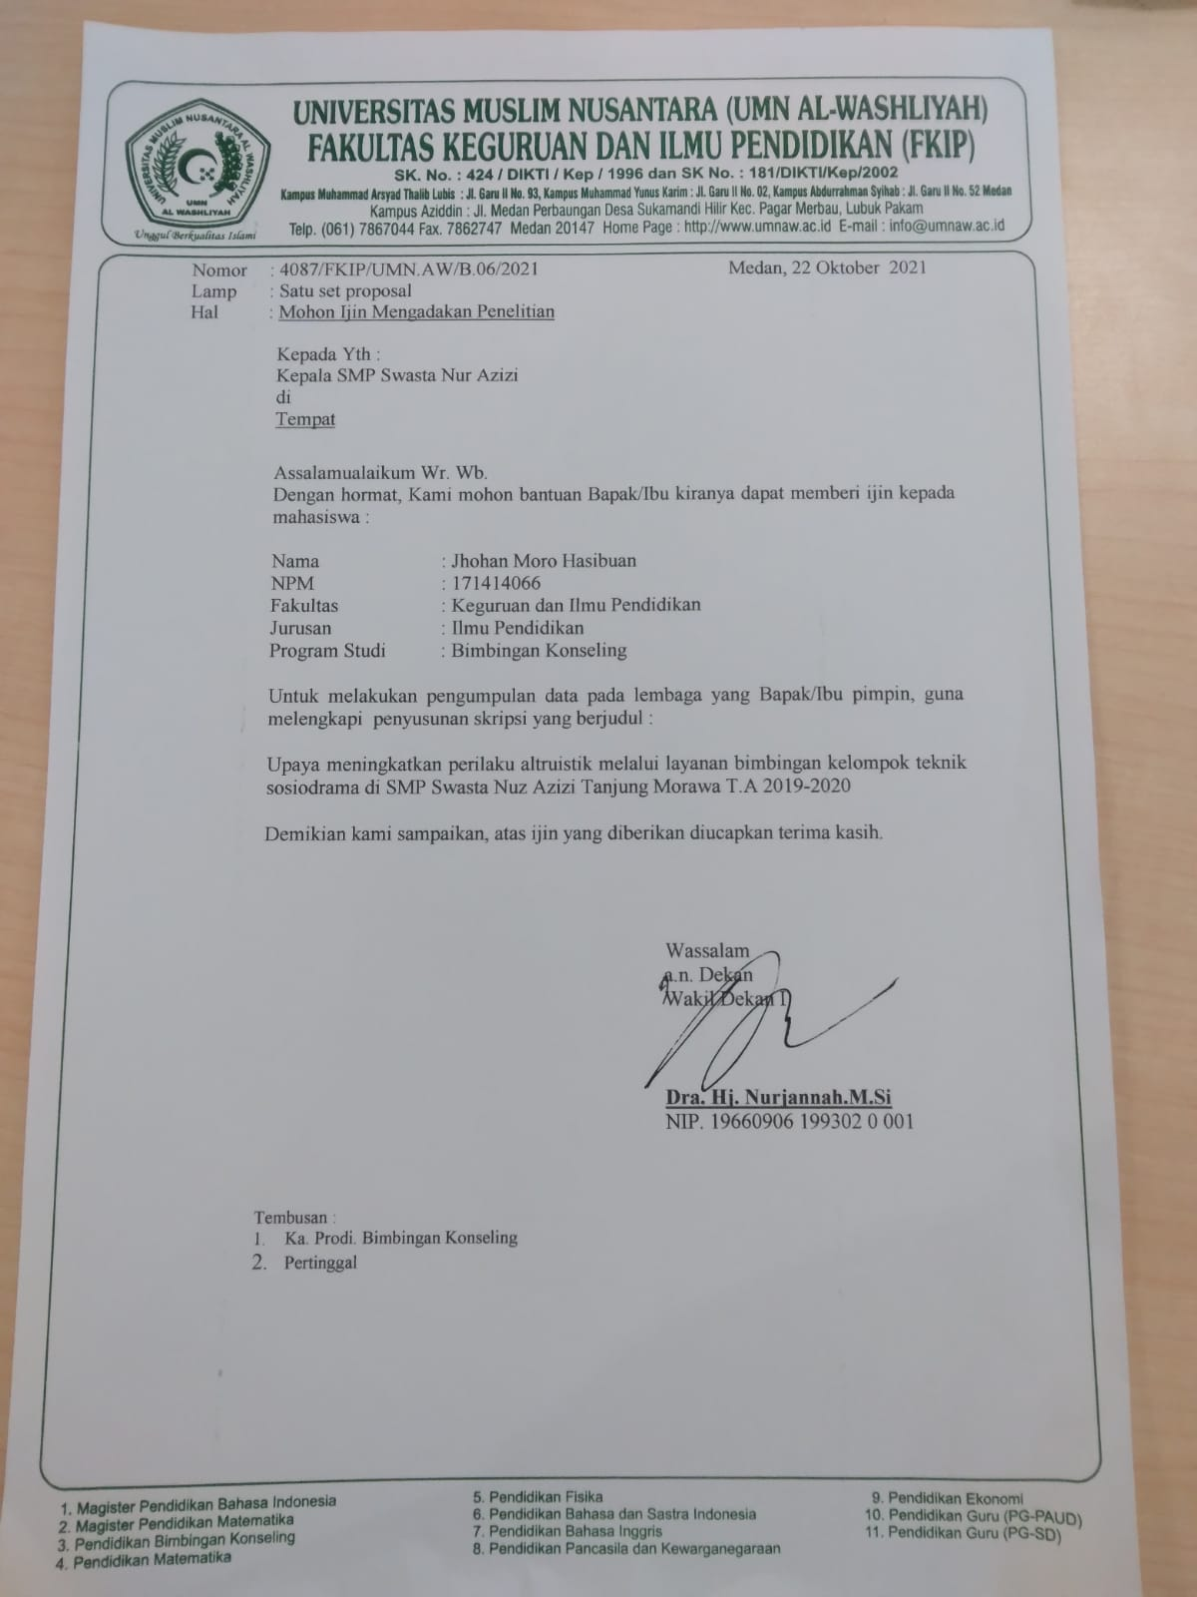

Lampiran 4

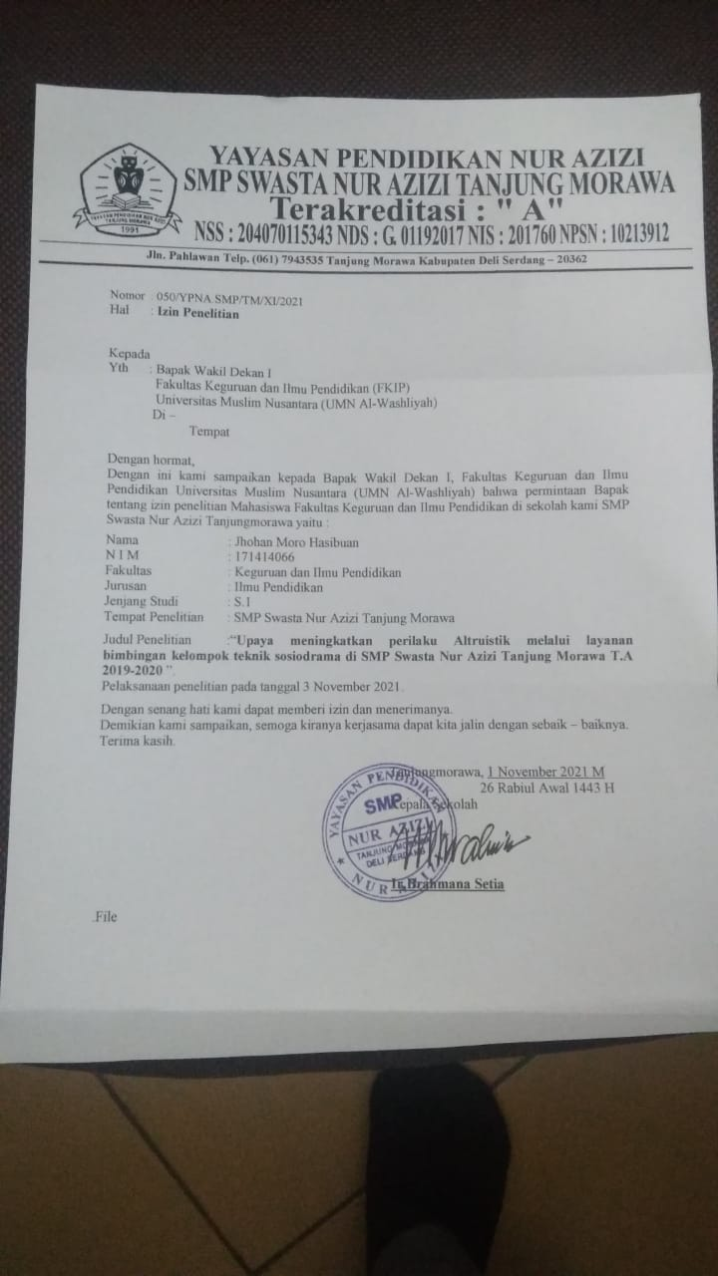

Lampiran 5
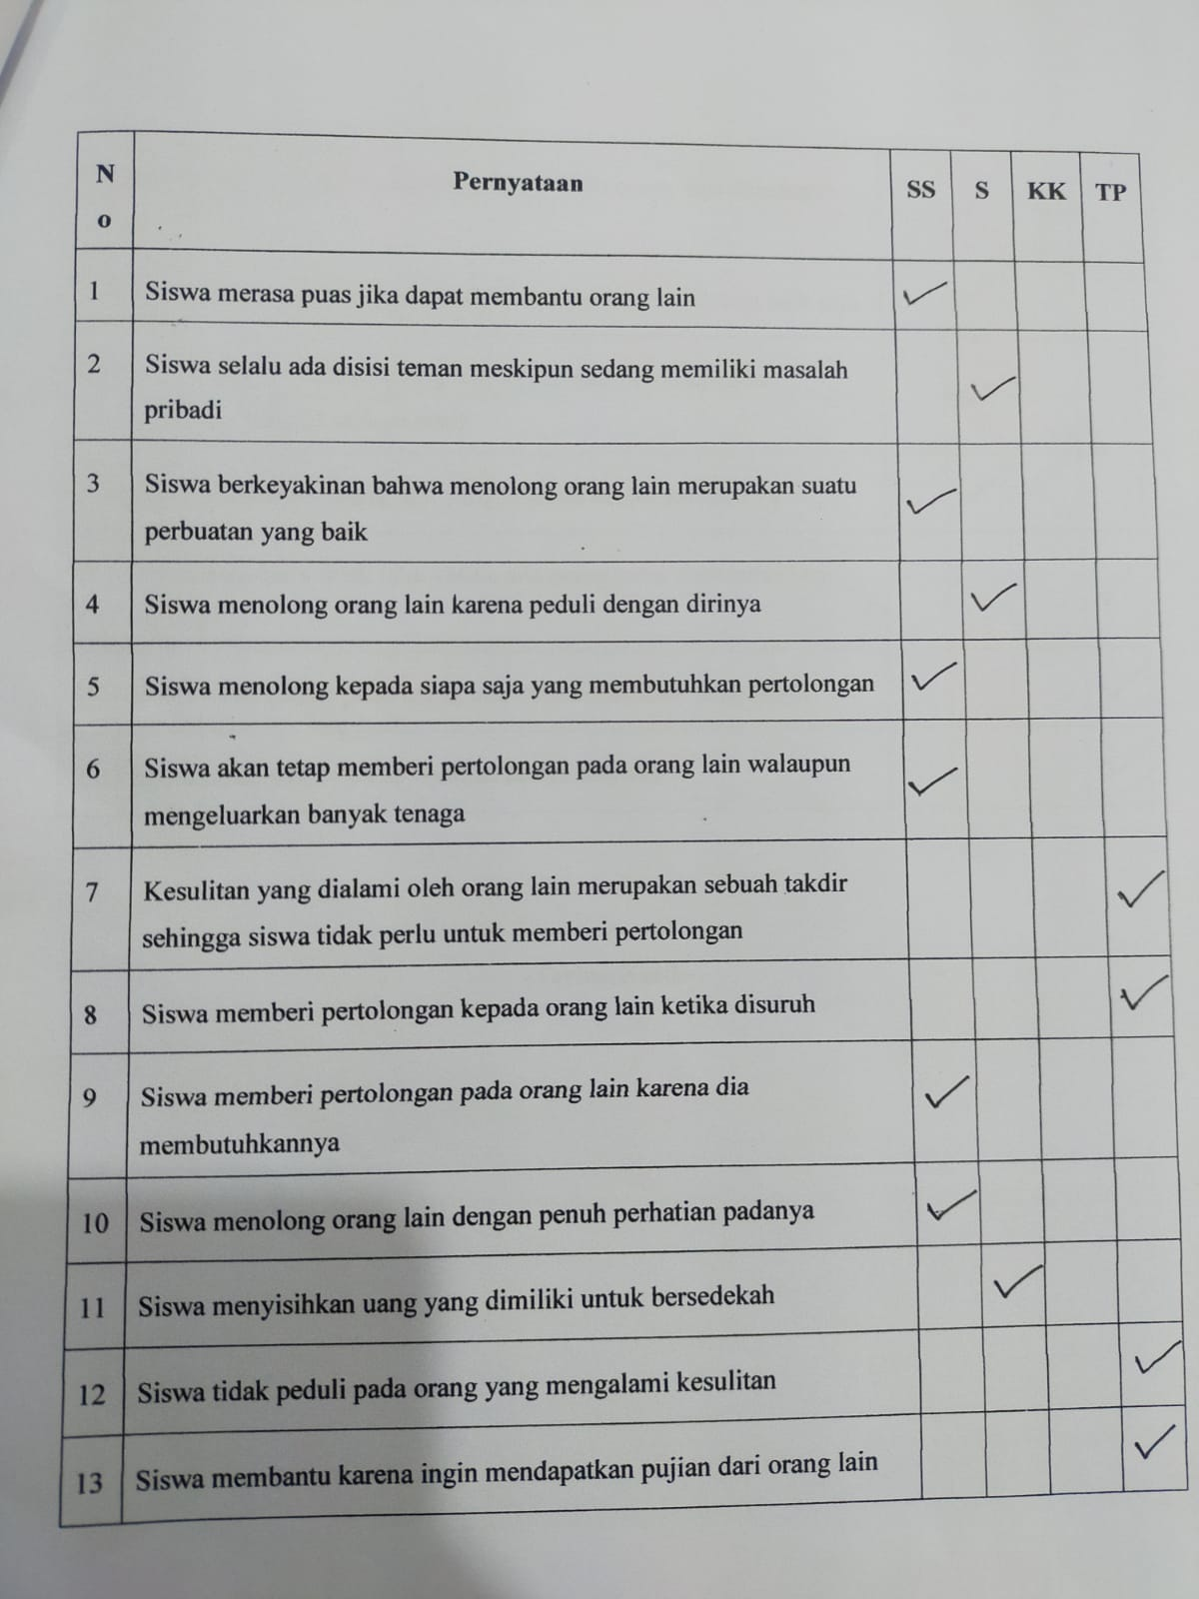
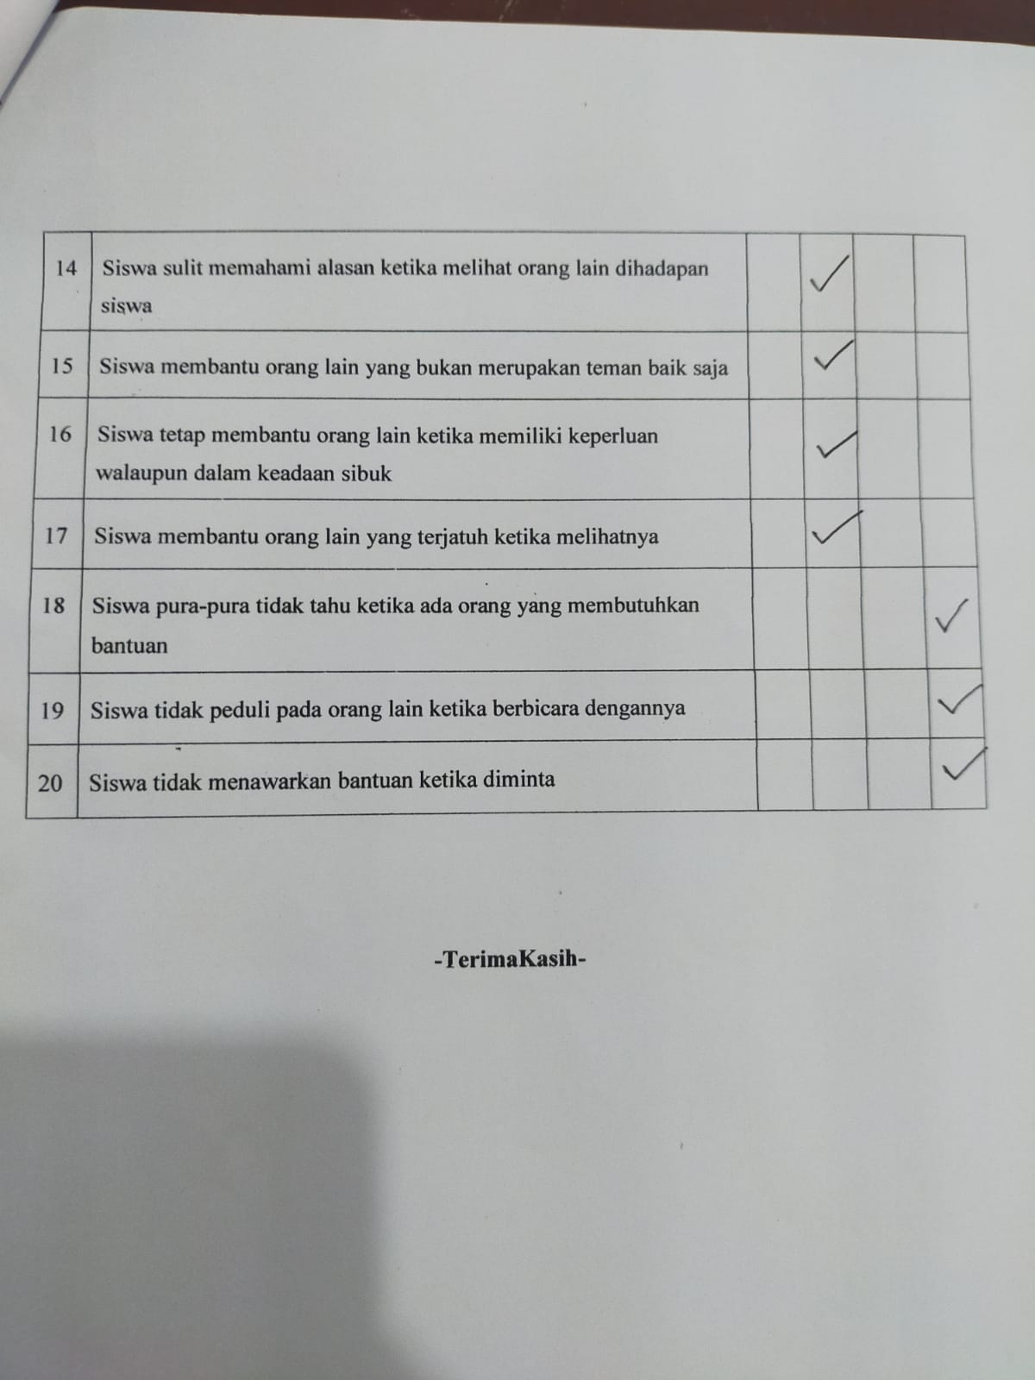

Lampiran 6
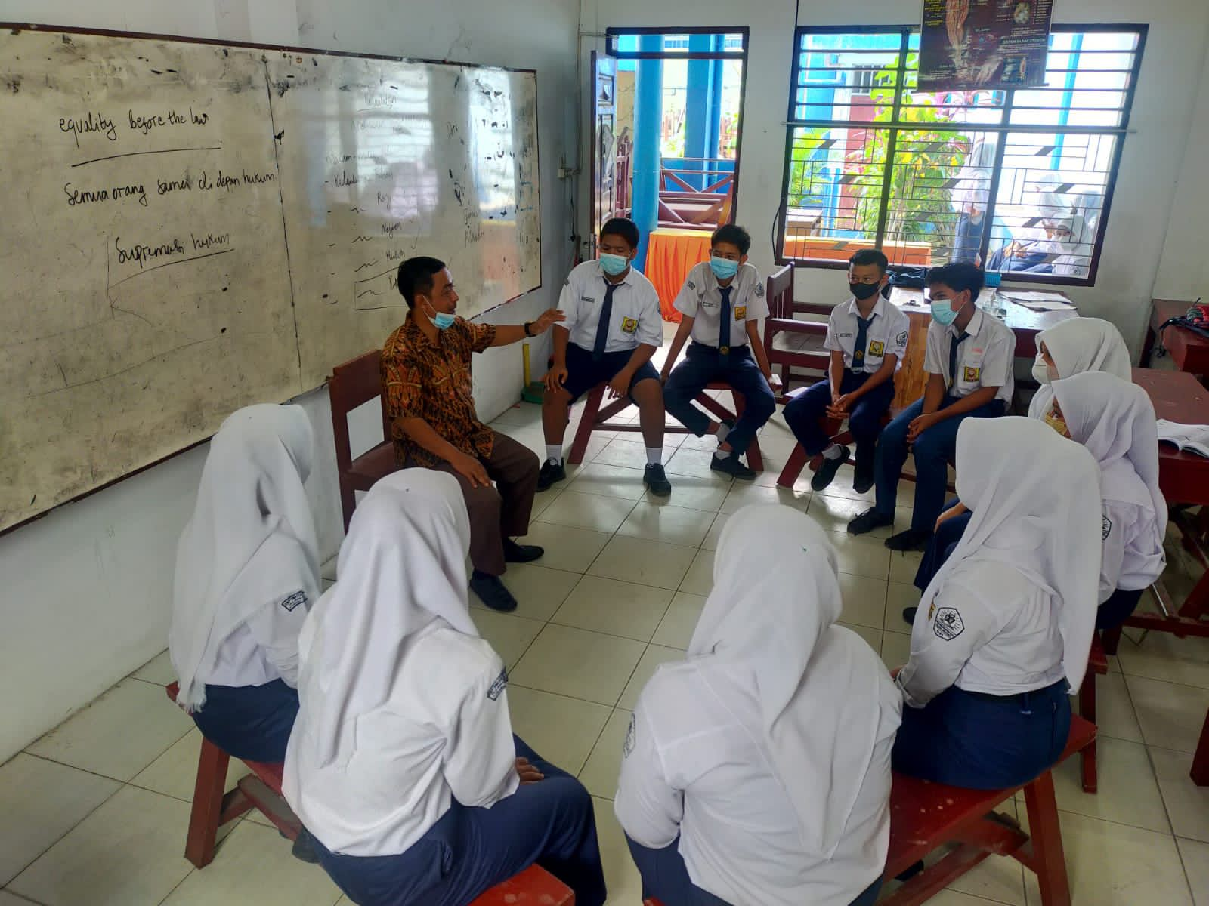
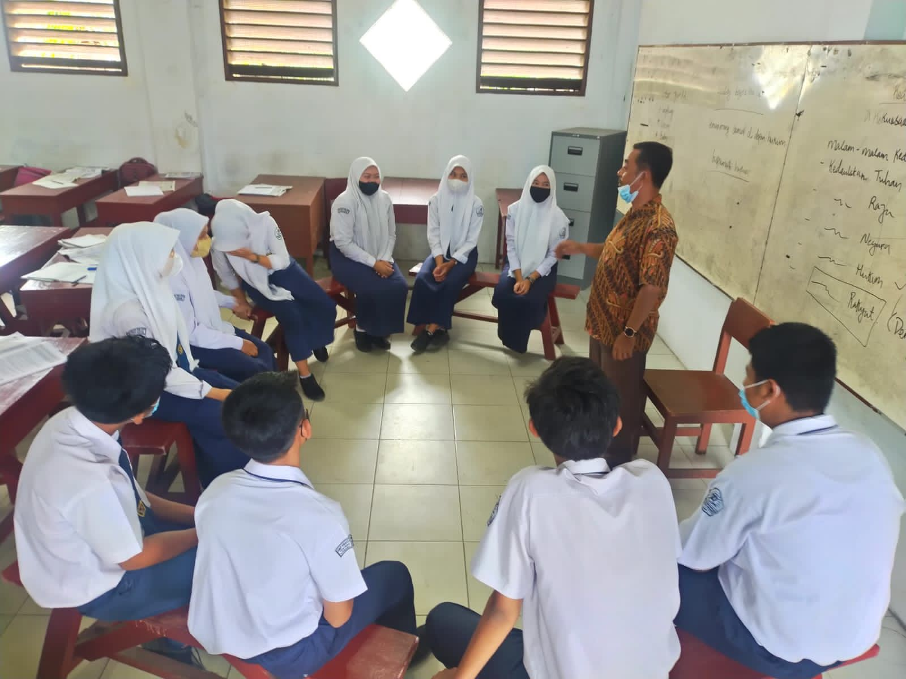

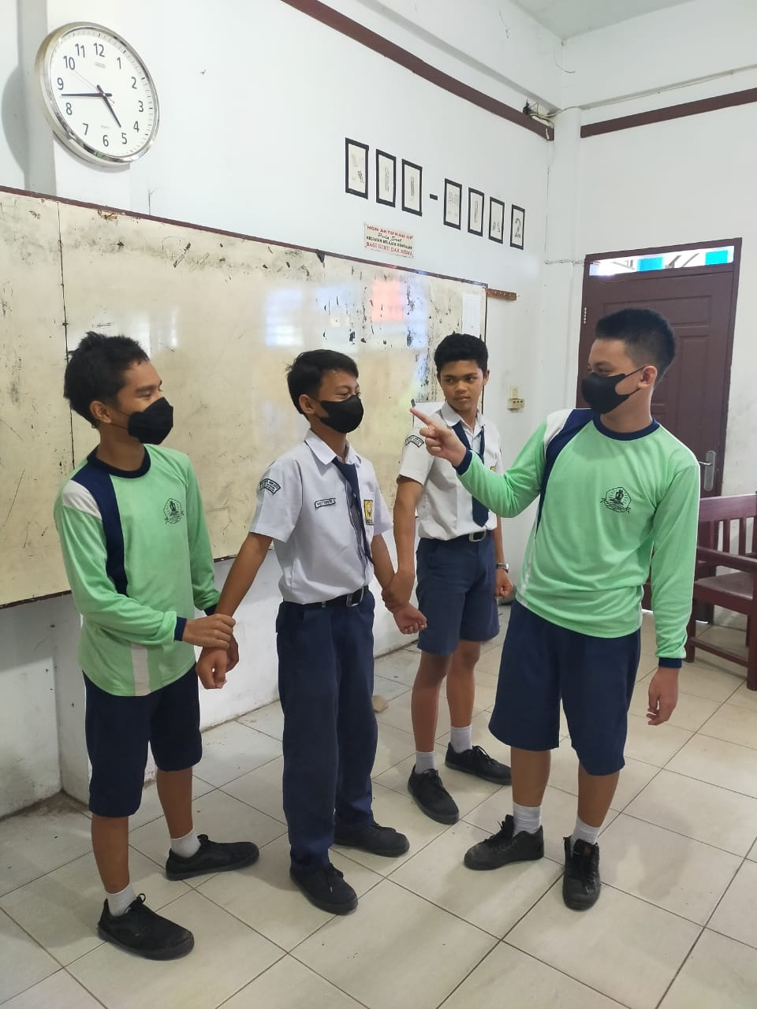

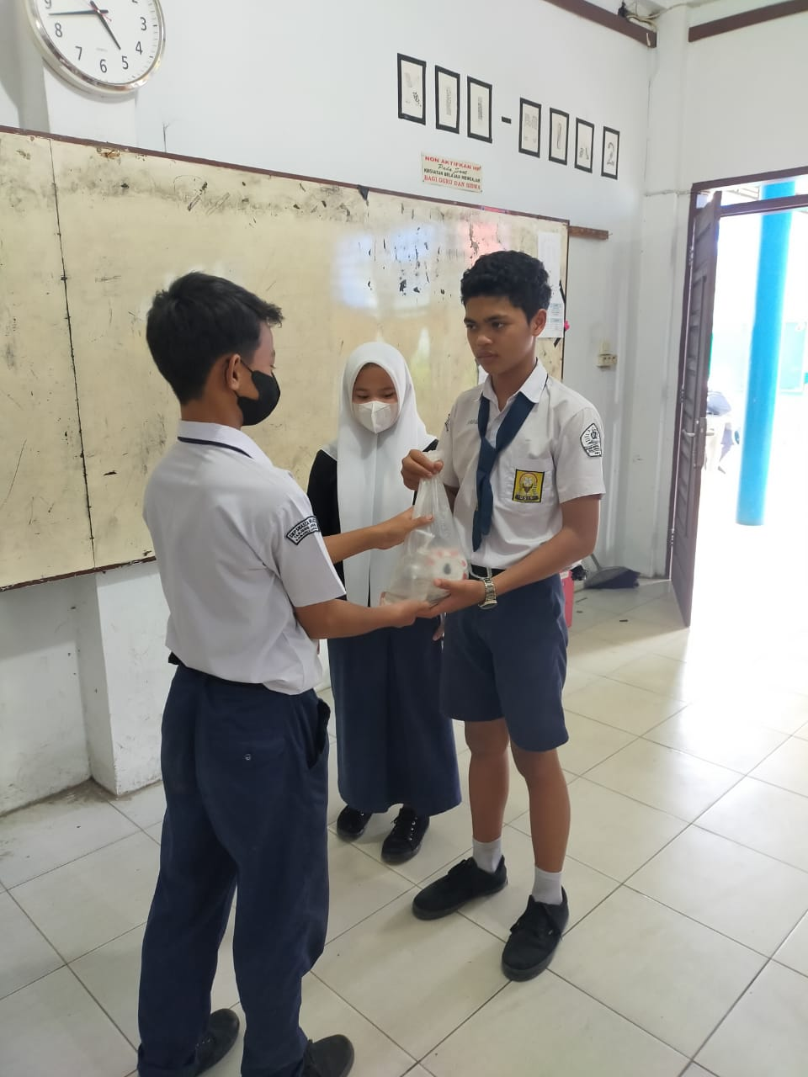
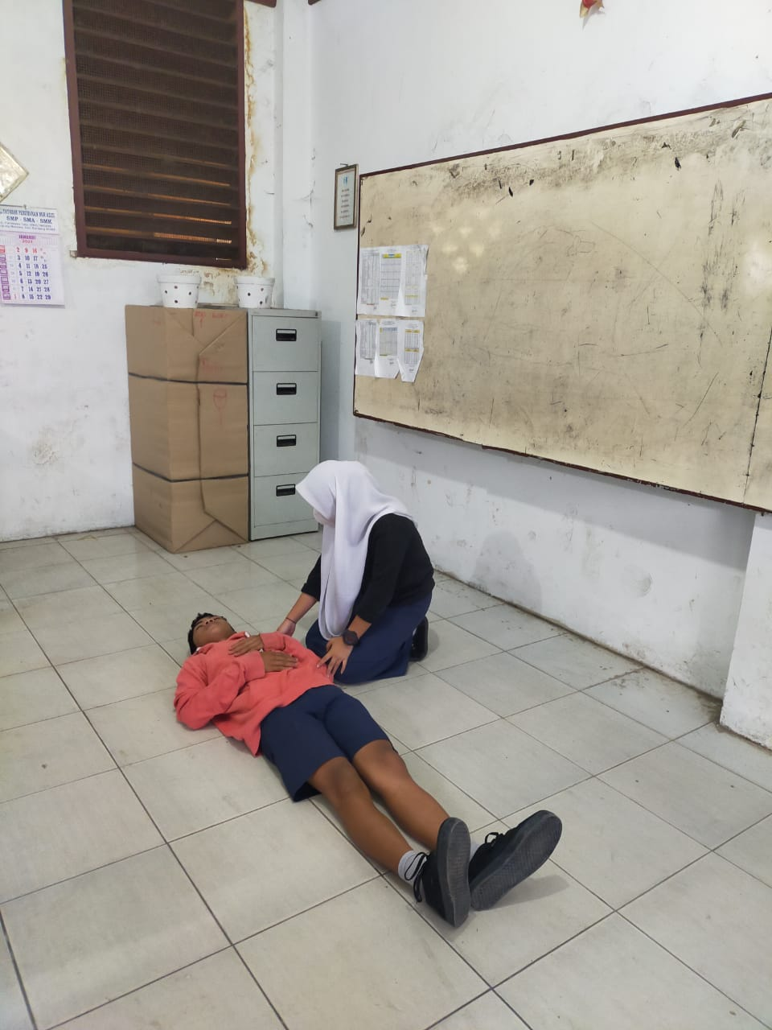
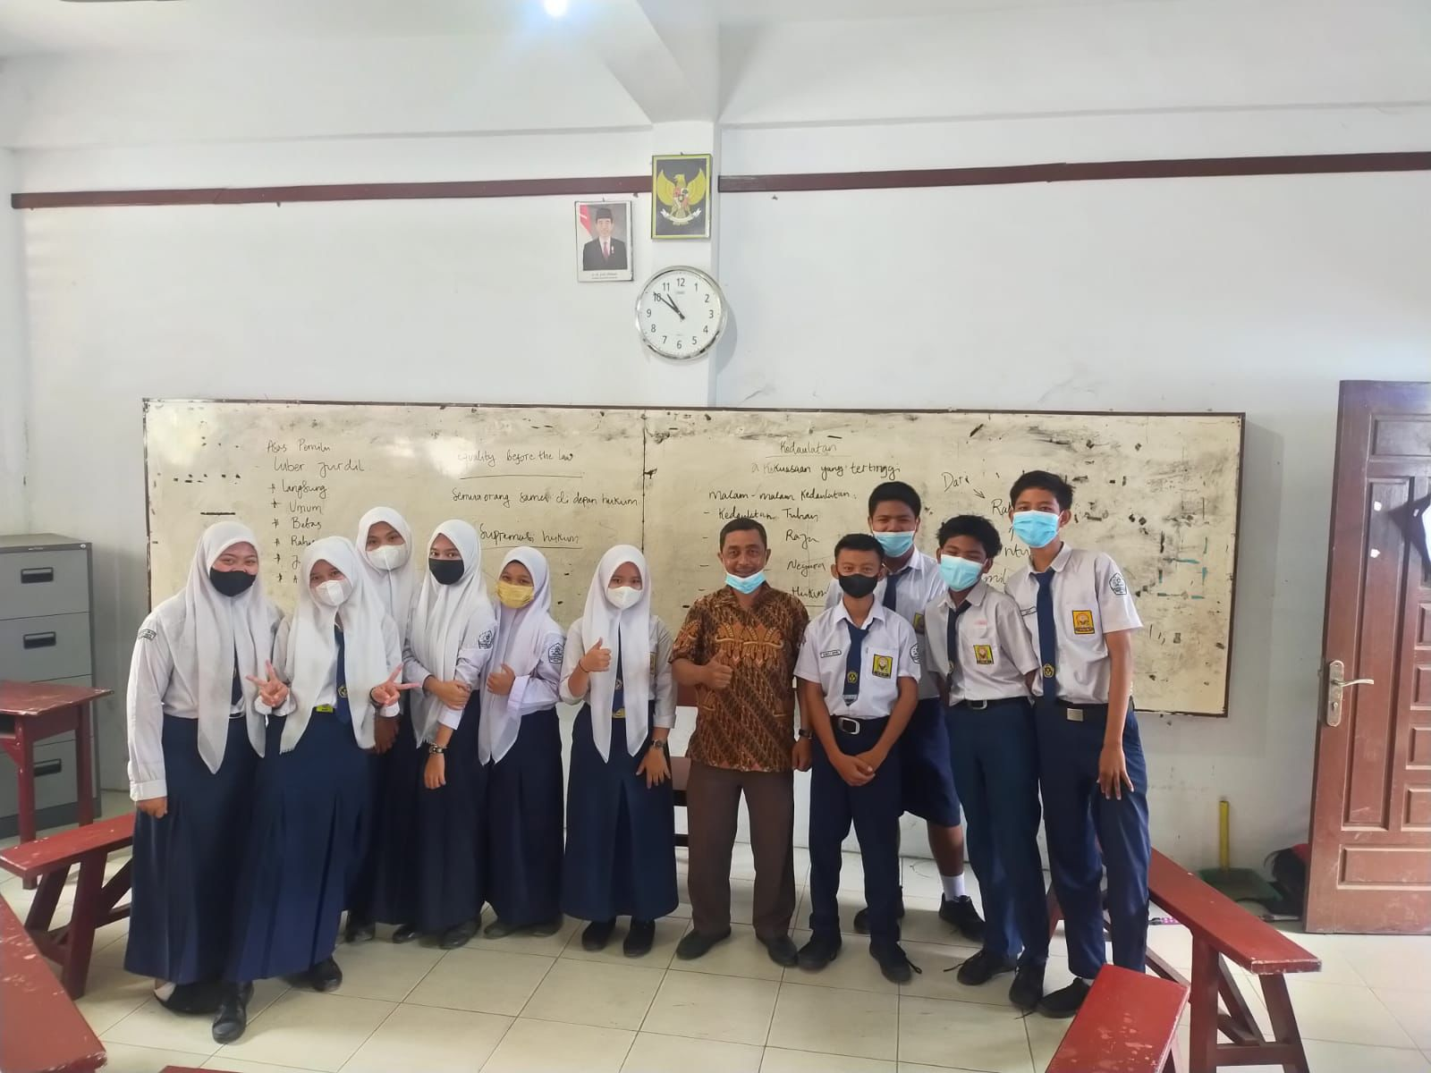

Lampiran 7
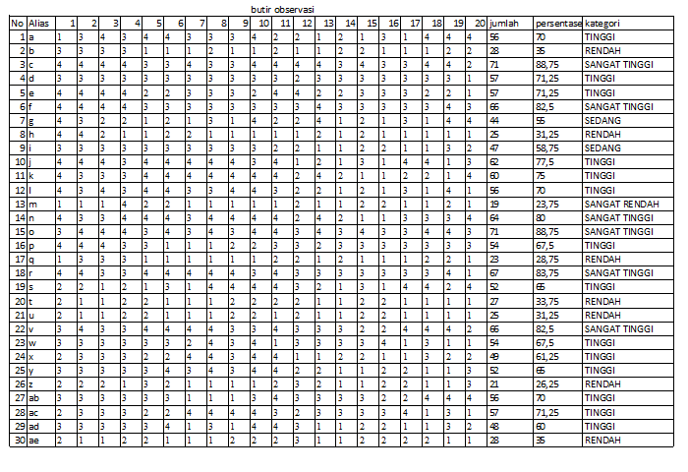

Lampiran 8
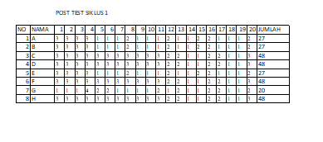

Lampiran 9
